Бенефіціар:
КП Луцькводоканал
Назва проекту:
Технічна підтримка підготовки проектів з водопідготовки в місті Луцьк та Рівне, Україна -
TA 2018219 UA NIF – 2_Vol_052 - м. Луцьк

Звіт з аналізу попереднього проекту
КП Луцькводоканал
Звітний період:
20.01.2020 – 15.06.2020
Подано: 15.07.2020
Ред.: 01

ЛИСТ КОНТРОЛЮ ДОКУМЕНТУ

НОМЕР ПРОЕКТУ: | 16ВСС001-10-EIBLot1-030-Ukraine 01
ПІДГОТВУВАВ: | SUEZ Consulting (SAFEGE) – Міжнародна філія  De Kleetlaan 5  B-1831 ДІГЕМ
ГОЛОВНА КОНТАКТНА ОСОБА  З ПИТАНЬ КОНТРАКТУ: | Пані Олена Філіпенко  Директор проекту  Parc de l’ 1527, rue du Port  92022 НАНТЕР СЕДЕКСCEDEX  Міжнародна філія  Тел: +380673975514  E-mail: olena.filipenko.ext@suez.com
ГОЛОВНА КОНТАКТНА ОСОБА  З ТЕХНІЧНИХ ПИТАНЬ: | Пан Андреас Стойсіц  Менеджер проекту  hydrophil GmbH  Mariahilfer Str. 84 M/31  1070 Відень, Австрія  Тел.: +43-1-9969/-80014/ Мобільний: +43660996/9814  E-mail: a.stoisits@hydrophil.at
ПІДГОТОВАНО ДЛЯ: | Європейський Інвестиційний Банк - Програма розвитку міської інфраструктури в Україні,, Технічне сприяння групі управління та підтримки програми (ГУПП), фінансування Європейським Інвестиційним Банком
ДАТА: | 15.07.2020
Редактор: | АФІ, MMA, AСТ, РСЛ

Дата | Ред.№ | Редактор | Перевірив | Погодив
17.06.2020 | Ред.00 | АФІ, MMA, AСТ, РСЛ | АСТ, РСЛ | АФІ
15.07.2020 | Ред.01 | АФІ, MMA, AСТ, РСЛ | АСТ, РСЛ | АФІ
15.07.2020 | Ред.01 | АФІ, MMA, AСТ, РСЛ | АСТ, РСЛ | АФІ

Зміст

0. ПОЯСНЮВАЛЬНА ЗАПИСКА 2
1. Вступ 3
1.1. Загальне 3
1.2. Структура звіту 3
2. ТЕРИТОРІЯ РЕАЛІЗАЦІЇ проекту 4
3. Система водопостачання 6
3.1. Загальне 6
3.1.1. Огляд заходів проекту 7
3.1.2. Перевірка сучасного стану проектних заходів 8
3.1.3. Перевірка поточних відповідних попередніх досліджень та звітів 9
3.1.4. Огляд існуючих вишукувань 10
3.2. Технічні вимоги до проектування 10
3.2.1. Доступність заходів проекту 10
3.2.2. Вимоги та рекомендації водоканалу 11
3.2.3. Застосовні стандарти 13
3.3. Принципи проектування, припущення та розрахунки 13
3.3.1. Об’єкти проектування 13
3.3.2. Принципи проектування 14
3.3.3. Розрахунки 14
3.4. Оцінка вартості робіт та поставок 16
3.5. Креслення 17
4. Система водовідведення 19
4.1. Загальне 19
4.1.1. Огляд зони виконання проекту 20
4.1.2. Огляд заходів проекту 22
4.1.3. Перевірка поточного стану проектних заходів 22
4.1.4. Перевірка поточних відповідних попередніх досліджень за проектом та звітів 24
4.1.5. Огляд існуючих вишукувань 25
4.2. Технічні вимоги до Заходів проектування 25
4.2.1. Доступність майданчиків для проектування 25
4.2.2. Загальні вимоги та рекомендації КП Луцькводоканал 25
4.2.3. Застосовні стандарти 25
4.2.4. Термін експлуатації 27
4.3. Принципи попереднього проектування та розрахунки 27
4.3.1. Вимоги до стоків 27
4.3.2. Забруднюючі речовини у вхідному потокові 28
4.3.3. Опис проектної потужності 29
4.3.4. Склад робіт з реконструкції 30
4.4. Оцінка вартості 39
4.5. Креслення 40
Додаток Загальне: Юридична та адміністративна основа 41
ВІДПОВІДНІ ДЕРЖАВНІ УСТАНОВИ 41
ІНСТИТУЦІЙНА ТА АДМІНІСТРАТИВНА ОСНОВА ВОДНОГО СЕКТОРУ КРАЇНИ 44
Послуги з водопостачання 46
АДМІНІСТРАТИВНА БАЗА ТА ВІДПОВІДАЛЬНІСТЬ ЛУЦЬКВОДОКАНАЛУ 48
КЛЮЧОВЕ ПРИРОДООХОРОННЕ ЗАКОНОДАВСТВО ВІДПОВІДНО ДО ЦЬОГО ПРОЕКТУ 57
Додаток ВП1 : Дубнівський трубопровід водопостачання Роздруківка гідравлічної моделі 60
Додаток ВП2: ГНІДАВСЬКИЙ трубопровід водопостачання Роздруківка гідравлічної моделі 64
Додаток ВП3: лист з с. боратин 68
Додаток ВП4: КРЕСЛЕННЯ ДЛЯ СКЛАДОВИХ вп 68
Додаток ВВ1: масштаб робіт та первинний розрахунок витрат 69
Додаток ВВ2: основний план кос м. луцьк 69
Додаток ВВ3: топографічна мапа майданчику кос м. Луцьк 69
Додаток ВВ4: дозвіл на спеціальне водокористування 69
Додаток ВВ5: пропоноване розташування нових споруд на майданчику кос м. луцьк 69
Додаток ВВ6: первинний відстійник (план) 69
Додаток ВВ7: первинний відстійник (переріз) 69
Додаток ВВ8: аеротенк (план та стінові панелі) 69
Додаток ВВ9: аеротенк (переріз) 69
Додаток ВВ10: аеротенк (переріз повітряних каналів) 69
Додаток ВВ11: аеротенк (розташування повітряних каналів) 69
Додаток ВВ12: аеротенк (розташування дифузорів повітря) 69
Додаток ВВ13: станція повітродувок (план та переріз) 69
Додаток ВВ14: вторинний відстійник (план) 69
Додаток ВВ15: вторинний відстійник (переріз) 69
Додаток ВВ16: механічне очищення 69

ТАБЛИЦІ

Таблиця 1: Фінальна Пріоритетна програма інвестицій з водопостачання 2
Таблиця 2: Фінальна Пріоритетна програма інвестицій збору та очищення стічних вод 2
Таблиця 3: Зона обслуговування КП Луцькводоканал 6
Таблиця 4: Магістральні трубопроводи, Технічні дані за 2018 рік 9
Таблиця 5: Список попередніх досліджень, звітів та документів 9
Таблиця 6: Дубнівський розподільчий трубопровід, вимоги до потоку та тиску 12
Таблиця 7: Критерії проектування МТ 14
Таблиця 8: Результати розрахунку для Дубнівського розподільного трубопроводу 16
Таблиця 9: Результати розрахунку для Гнідавського МТ 16
Таблиця 10: Розрахунок витрат на Реконструкцію водопровідних магістралей 17
Таблиця 11: Реконструкція (Заміна) Водозбірних магістральних трубопроводів, список креслень 17
Таблиця 12: Максимальна допустима концентрація забруднюючих речовин у вихідному очищеному стокові КОС м. Луцьк 28
Таблиця 13: Забруднюючі речовини у стічних водах, що надходять до КОС м. Луцьк (вхідний потік) 28
Таблиця 14: Опис проектної потужності КОС м. Луцьк 29
Таблиця 15: Ключові параметри решіток тонкого очищення 31
Таблиця 16: Основні розміри пісколовки 32
Таблиця 17: Потреби КП Луцькводоканал у лабораторному обладнанні 37
Таблиця 18: КОС м. Луцьк - Орієнтовні роботи та витрати на реконструкцію 39
Таблиця 0-1: Дозволи КП Луцькводоканал 53

ЗОБРАЖЕННЯ

Малюнок 2-1: Розташування агломерацій в ПІП 4
Малюнок 2-2: Розташування КОС м. Луцьк 5
Малюнок 3-1: Розташування агломерацій в ПІП 7
Малюнок 3-2: Клапанні камери 8
Малюнок 3-3: Клапанні камери 8
Малюнок 3-4: Схема Дубнівського розподілу 11
Малюнок 3-5: Схема Гнідавського МТ 12
Малюнок 3-6: Дубнівський розподільчий трубопровід, План гідравлічної моделі 15
Малюнок 3-7: Гнідавський МТ, Схема гідравлічної моделі 15
Малюнок 4-1: Розташування КОС, КНС та колекторів 20
Малюнок 4-2: Розташування КОС м. Луцьк, як показано на карті земельного кадастру України 21
Малюнок 4-3: Карта Каналізаційних очисних споруд м. Луцьк 23
Малюнок 4-4: Технологічна карта КОС м. Луцьк (не у масштабі) 24

СПИСОК АБРЕВІАЦІЙ

ЄІБ або Банк | Європейський Інвестиційний Банк
ДСІС | Довгострокова інвестиційна стратегія
ЛВК | КП Луцькводоканал
ІФС | Інвестиційний фонд сусідства
НРВ | Нереалізована вода
Ph | Фізичний показник
ПІП | Пріоритетна інвестиційна програма
ГРП | Група реалізації проекту (в рамках Кінцевих Бенефіціарів)
ГУПП | Група управління та підтримки програми
КП | Комунальне підприємство
SCADA | Диспетчерське управління та збір даних
ПП | Постачальник послуг
TA | Технічне сприяння
Грн | Валюта
UMIP | Програма розвитку міської інфраструктури в Україні
ОПВ | Очищення та підготовка води
ВНС | Водонасосна станція
ВР | Водяні ресурси
ВП | Водопостачання
ВПУ | Водопідготовча установка
КНС | Каналізаційна насосна станція
КОС | Каналізаційні очисні споруди

ПОЯСНЮВАЛЬНА ЗАПИСКА

Цей Звіт з аналізу попереднього проекту, підготовлений Службою надання Технічного сприяння, оснований на попередньому Технічному звітові, Звітові Оцінюванні Ефективності Експлуатації та Ресурсів, а також Довгостроковій інвестиційній стратегії, Звітові щодо Пріоритетного Інвестування та Звітові про аналіз варіантів.

Попередній проект проводиться за складовими ППІ та варіантом, затвердженим у попередніх звітах Кінцевими бенефіціарами. Кінцеві бенефіціари попросили змінити певні складові ВП шляхом збільшення або зменшення довжини реконструйованих труб.

Проект різних складових чітко визначив обсяг робіт, скоригував ціну робіт та визначив технічні вимоги, які повинні бути включені до Вимог Замовника у Тендерній документації. Зміст цього звіту було обговорено з Кінцевими бенефіціарами, їхні коментарі були включені до цього звіту.

Наступна таблиця показує Пріоритетну програму інвестицій для системи водопостачання. (всі фінансові показники зазначені в євро та не враховують ПДВ).

Таблиця 1: Фінальна Пріоритетна програма інвестицій з водопостачання
Інвестиційна складова | Затверджена ППІ | Загалом (Євро)*
Реконструкція системи водопостачання с. Дубнівське | 776 000 | 1 033 000
Реконструкції водозабірної магістралі Гнідавської ВПУ | 1 100 000 | 764 000
Придбання спеціальних транспортних засобів для експлуатації та технічного обслуговування водопостачання та водовідведення КП. | 550 000 | 550 000
Загалом за водопостачанням | 2 426 000 | 2 526 000
*У кінцевій одиничній розцінці враховано 10% резерв на непередбачені витрати.

Для системи збору та очищення стічних вод остання оцінка витрат наведена нижче (всі фінансові показники зазначені в євро та не враховують ПДВ). Порівняно із Звітом про аналіз варіантів, загальна сума та сама.

Таблиця 2: Фінальна Пріоритетна програма інвестицій збору та очищення стічних вод
Інвестиційна складова | Загалом (Євро)*
Реконструкція каналізаційних очисних споруд (КОС) в м. Луцьк | 8 431 500
Загалом за водопостачанням | 8 431 500
*У кінцевій одиничній розцінці враховано 10% резерв на непередбачені витрати.
Примітка. У переглянутому Звітові з аналізу варіантів були використані дані останньої оцінки на основі попередньої.

Результати Попереднього проекту містять Пріоритетну програму інвестицій, що складається з водопостачання, водовідведення та складових очищення, що разом складає 10 957 500 Євро. (Без ПДВ).

Вступ

Загальне
Цей Звіт з аналізу попереднього проекту оснований на Технічному звітові, Оцінюванні Ефективності Експлуатації та Ресурсів, а також Довгостроковій інвестиційній стратегії, Звітові щодо Пріоритетного Інвестування та Аналізові варіантів що попередньо підготував Постачальник послуг.
Виходячи з ТЗ, поточний звіт містить
- Загальний огляд Проекту
- Огляд обсягу надання послуг за проектом
- Огляд сучасного стану споруд водопостачання та водовідведення, а також допоміжних об’єктів (електростанції, лінії електропередач тощо) в зоні проектування;
- Принципи проектування, припущення та розрахунки;
o Водні Об'єкти
o Об'єкти водовідведення
o Допоміжні об'єкти
- Об’єкти проектування;
o Водні Об'єкти
o Об'єкти водовідведення
o Допоміжні об'єкти
- Межі застосування;
- Технічні вимоги до об’єктів проектування;
- Оцінка вартості робіт та поставок;
- Додатки;
Також, постачальник послуг робить попередні проектні креслення складових ППІ.

Структура звіту

Як і раніше підготована технічна документація, поточний "Звіт про попередній проект" ділиться на систему водопостачання (розділ 3) та систему збору та очищення каналізаційного стоку (розділ 4).
Супровідна документація, розрахунок та креслення наведені у Додатках до цього звіту (розділ 5).

ТЕРИТОРІЯ РЕАЛІЗАЦІЇ проекту

Як було визначено у технічному звітові, система ВП на балансі КП Луцькводоканал охоплює 16 міст. Головне місто - Луцьк Проекти ВП відповідають магістральним трубопроводам м. Луцьк. Дубнівський водопровід знаходиться в межах міста, а інший - поза його межами.
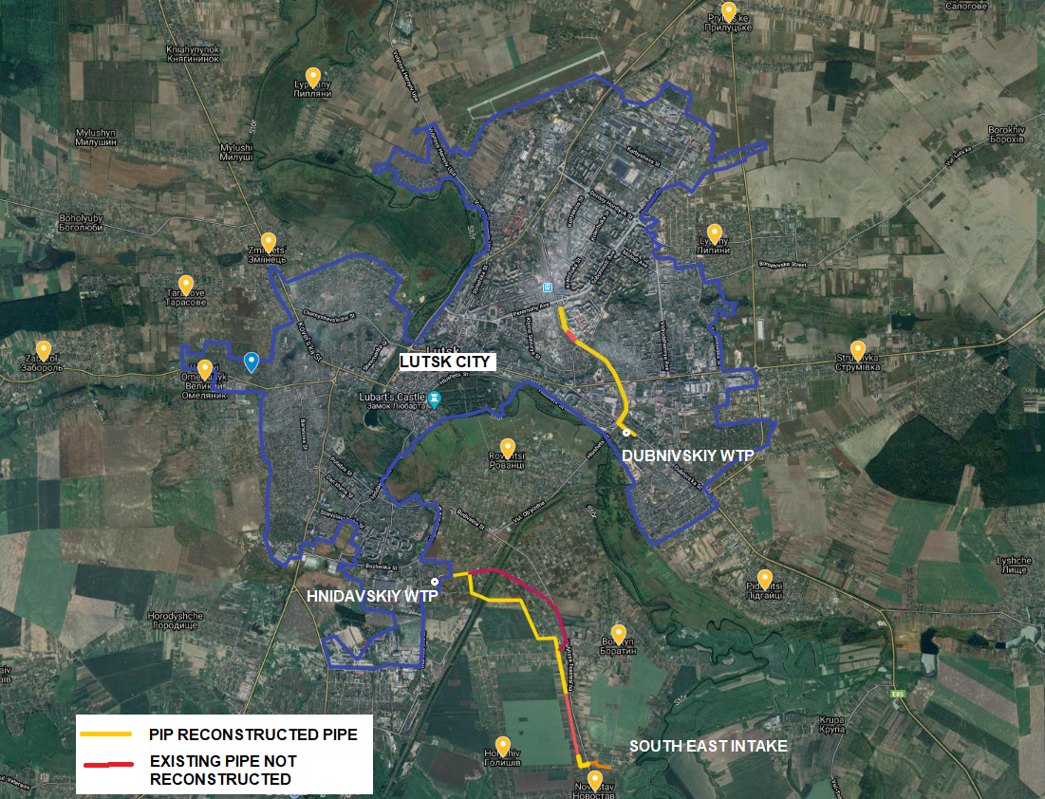
Малюнок 2-1: Розташування агломерацій в ПІП

Для водовідведення, межі мережі збору стічних вод включають 4 невеликі населені пункти - Боголюби, Тарасове, Ківерці та Підгайці, які трохи виходять за поточні адміністративні межі м. Луцьк.

Проект стосується реконструкції КОС для цієї системи Зона проекту включає м. Луцьк та чотири менші населені пункти.

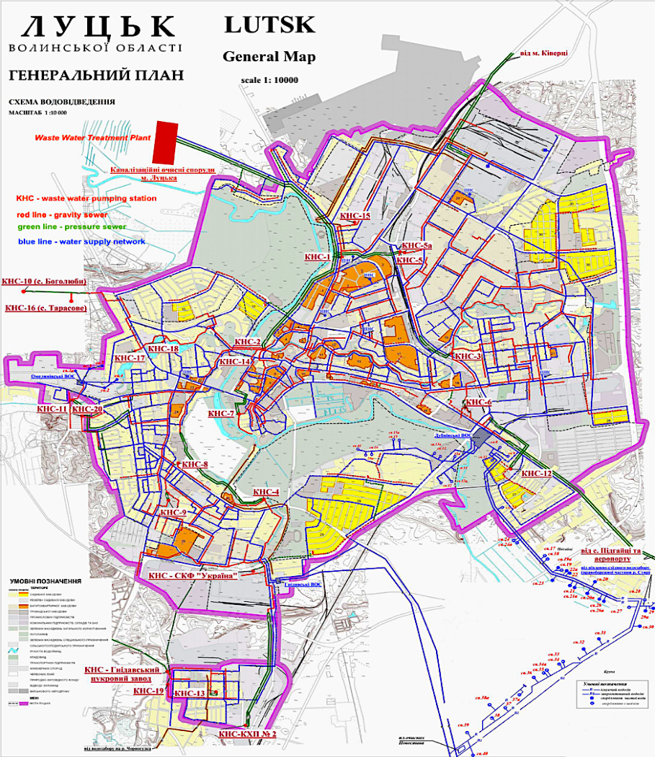
Малюнок 2-2: Розташування КОС м. Луцьк

Юридична та адміністративна основа технічного звіту надана у Додатку.

Система водопостачання

Загальне

Як визначено у ТЗ, є 5 гідравлічно незалежних систем водопостачання, ЛВК надає послуги з ВП у 16 населених пунктах, які наведені у Таблиці нижче.

Таблиця 3: Зона обслуговування КП Луцькводоканал
Агломерація | Абоненти ВП | ВПУ
Загалом | 207 430
Місто Луцьк | 194 605 | ВПУ Лівий та правий берег
Пов'язані селища | 12 825
Крупа | 389 | Власна СВП
Ліще | 714 | Власна СВП
Рованці | 1 548 | СВП Лівий берег
Новостав | 486 | СВП Лівий берег
Борятин | 1 424 | СВП Лівий берег
Голищів | 164 | СВП Лівий берег
Липляни | 467 | СВП Правий берег
Ліпляни | 1 421 | СВП Правий берег
Зміїнець | 1 143 | СВП Лівий берег
Великий Омеляник | 320 | СВП Лівий берег
Тарасове | 730 | СВП Лівий берег
Прилуцьке | 255 | СВП Правий берег
Струмівка | 246 | СВП Правий берег
Підгайці | 3 507 | СВП Правий берег та власна СВП
Зидичин | 11 | СВП Правий берег
Забороль | М'ясокомбінат | СВП Лівий берег

ППІ за Техніко-економічним обґрунтуванням (ТЕО) стосується системи ВП м. Луцьк. Розташування наведене на малюнку нижче.

Малюнок 3-1: Розташування агломерацій в ПІП

Загальний видобуток води у 2018 році складав близько 50 000 м³/добу. Побутові витрати становили близько 24 700 м³/добу (121 л.к/добу) або 52% видобутку, непобутові витрати становили 6 300 м³/добу або 15% від загальних витрат. Кількість нереалізованої води становила 16 400 м³/добу, тобто 35% від загального обсягу видобутку.

Відповідно до протоколів аналізів, наданих ЛВК, вода - гарної якості та відповідає вищезазначеному українському національному стандарту, а також вимогам 80/778/ЄЕС (Директива ради ЄС щодо якості води, призначеної для споживання людиною). Скарги абонентів щодо якості води надходять лише після виконання ремонтних робіт, після закривання/відкривання запірних клапанів.

Огляд заходів проекту
Відповідно до Звіту про аналіз варіантів (ЗАВ), проектні заходи (розглянуті у цьому звітові) такі:
- Для Дубнівського розподільного трубопроводу було обрано труби PE450 … 710 з можливістю для Підрядника обрати також і сталеву трубу
- Для Гнідавського МТ PE560 була обрана труба PN6, з можливістю для Підрядника також обрати сталеву або GRP трубу, залежно від способу реконструкції (відкритий або безтраншейний спосіб).
- Для Дубнівського розподільного трубопроводу буде збережено однакову трасу, оскільки для реконструкції труб буде застосовано безтраншейний метод монтажу, такий як метод slip lining. Крім того, на всьому маршруті ту труби місць подачі/розподілу води.
- Для Гнідавського МТ буде збережено однакову трасу, оскільки для реконструкції труб буде застосовано безтраншейний метод монтажу, такий як метод slip lining. На ділянці між вузлами 4-5, нова траса обрана для заміни старої траси в селі Боратін, де на горі трубопроводу були побудовані нові житлові будинки та стадіон.
- Якщо для обох трубопроводів потрібне перекачування, тиск не буде збільшуватися, він буде в робочому діапазоні існуючих насосів.

Перевірка сучасного стану проектних заходів

Реконструкція системи водопостачання

Водопровід (вулиця Дубнівська - вулиця Трункіна - вулиця Рівненська - вулиця Єршова - вулиця Гордюка - вулиця Кравчука - вулиця Карпенка-Карого - вулиця Дубнівська) змонтовано сталевими трубами діаметром 600 мм у 80-х роках під час будівництва нових житлових районів міста. Через тривалий термін експлуатації та корозію, що призвели до частих проривів, виникає необхідність заміни цієї ділянки водопроводу. Технічний стан розподільних систем водопостачання, які досі є найскладнішою складовою системи питного водопостачання, продовжує погіршуватися.

З погіршенням технічного стану водопровідних труб, гідравлічна потужність значно зменшується, а втрати води збільшуються. Також зростають витрати на ремонтні роботи. Поганий стан системи водопостачання загалом та зокрема розподільних труб негативно впливає на якість очищеної води та спричиняє її вторинне забруднення.
Найгірша ділянка пролягає між Дубнівською КНС2 та автоцентром Mitsubishi на вул. Карпенка-Карого, 17, її реконструкція включена до ППІ.

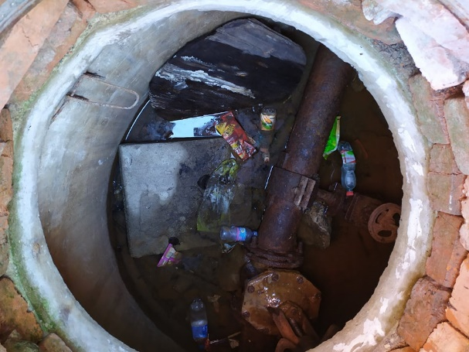  Малюнок 3-2: Клапанні камери | 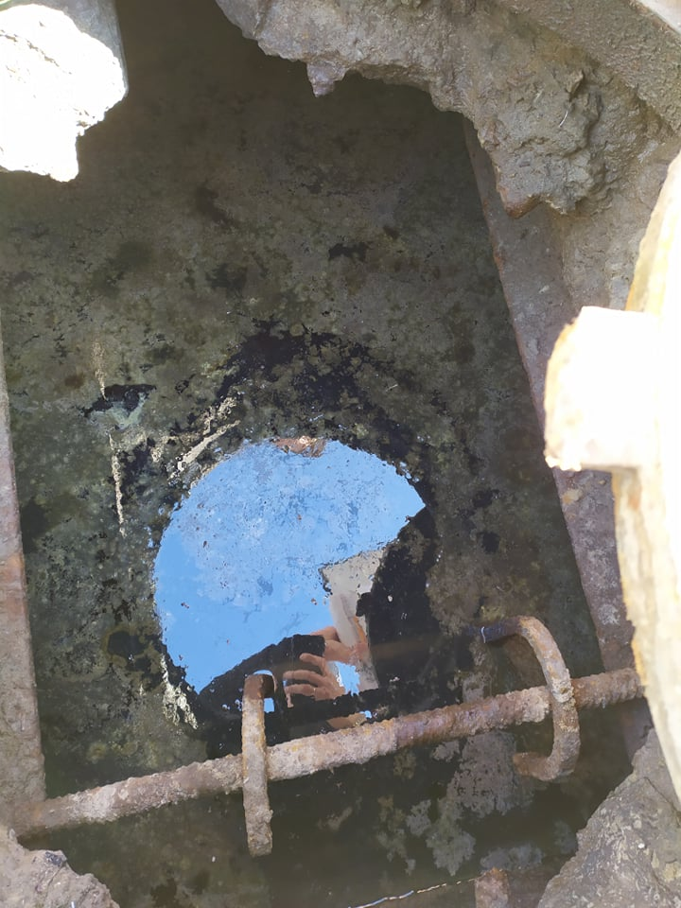  Малюнок 3-3: Клапанні камери

Реконструкції водозабірної магістралі Гнідавської ВПУ
Гнідавська ВПУ(разом з Омелянівською ВПУ) постачає воду в лівобережну систему розподілу ВП м. Луцьк. Гнідавська ВПУ постачає сиру воду з південно-східних водозабірних свердловин №: 37, 37а, 38, 38а, 39 та 40. Магістральний трубопровід (МТ) складається з однієї сталевої труби Dn630 мм загальною довжиною 5,6 км, змонтованої в 1989 році.

У 2018 році проведено ремонт 8 розривів труб. Труба стара (30 років) та потребує реконструкції, яку ЛВК вже розпочало: цього року (2019 р.) ділянку довжиною 440 м було замінено на трубу PE350.

На горі ділянки труби довжиною близько 2,5 км, у селі Боратін побудовані нові житлові будинки та стадіон. Це робить неможливими проведення робіт з ремонту та реконструкції. Тому ця ділянка має бути замінена на трубу із новою трасою.

Технічні дані трубопроводу, отримані від ЛВК, наведені в таблиці нижче.

Таблиця 4: Магістральні трубопроводи, Технічні дані за 2018 рік
 | Матеріал/діаметр, мм | Довжина, км | Рік будівництва | Кількість розривів труб (#/km)
З Південно-Східного водозабору (2 БК № 39-40) до Дубнівської ВПУ | Одна лінія PE350 ST630 | 10,3 | 1989 | 13  (0.86)

Усі магістральні трубопроводи експлуатуються вже впродовж 30-40 років. За даними ЛВК, старі сталеві труби знаходяться в поганому стані, регулярно переривається водопостачання, труби потребують заміни.

Перевірка поточних відповідних попередніх досліджень та звітів
Попередні дослідження, звіти та документи, які були доступні для підготовки попереднього проекту складових ВП визначеної ППІ, надано нижче.

Таблиця 5: Список попередніх досліджень, звітів та документів
№ | Назва | Мова | Рік | Підготував:
 | Техніко-економічне обґрунтування "Комплексна модернізації комплексу систем водопостачання та водовідведення м. Луцьк" | Англійська | 2018 | Консультант Науково-інженерно-промислове Товариство з Обмеженою відповідальністю Екофлок
 | Креслення споруд системи водопостачання та водовідведення та мереж. | Українська | 1986 | КП Луцькводоканал
 | Схема оптимізації мережі водопостачання м. Луцьк | Українська | 2012 | Національний університет «Полтавська політехніка імені Юрія Кондратюка»
 | Технічні умови на всі існуючі об'єкти | Українська | 2011.-2017 | КП Луцькводоканал

Перед підготовкою цього Звіту за попереднім проектом (відповідно до ТЗ) були випущені наступні звіти, підготовлені ПП:
- Первинний звіт (ПЗ), що підтверджує мету цього ТС
- Технічний звіт із оглядом попереднього техніко-економічного обґрунтування та аналізом стану відповідно до фактичного стану системи водопостачання
- Звіт оцінки ефективності роботи та ресурсів (ЗОЕР) із оглядом складових системи водопостачання щодо потужності, енергоефективності (включаючи енергію, необхідну для виробництва та розподілу води в загальному та одиничному вираженні (кВт-год/м³)), ефективності використання ресурсів, технічних та екологічних показників, експлуатаційного стану, порядку утримання, технічного обслуговування та ремонту, віку, якості матеріалів та обладнання, відповідності та впливу на навколишнє середовище.
- Звіт щодо довгострокової інвестиційної стратегії (ДСІСЗ), що передбачає Довгостроковий Інвестиційний План на 30 років та Середньостроковий Інвестиційний план на наступні 10 років. Де за останнім було сформовано пріоритетність та сформовано ППІ.
- Звіт про аналіз варіантів (ЗАВ), що містить загальні стратегічні варіанти, підготовлені в попередньому техніко-економічному обґрунтуванні, та більш детальний фінансовий аналіз технічних варіантів, визначених складовими ППІ ДСІСЗ.

Огляд існуючих вишукувань
Для запропонованих інвестицій немає спеціальних топографічних або геотехнічних вишукувань. Ескізні креслення за проектом основані на:
- Базова мапа M1:500, отримана з архіву ЛВК для Реконструкції трубопроводу системи водопостачання
- Мапи Google для Реконструкції водозабірної магістралі Гнідавської ВПУ

Технічні вимоги до проектування

Доступність заходів проекту
Більшість трубопроводу водопостачання прокладена під громадськими вулицями. Траса МТ Гнідавської ВПУ проходить під вулицями загального користування, або під сільськогосподарськими угіддями. Є кілька ділянок з обмеженим доступом:
- лінія водопостачання:
  - перетин залізничних колій між камерами D-13 та D-14. Існуючі труби зі сталевими кожухами можна використовувати для монтажу нової труби за технологію slip lining
  - перетин річки між камерами D-24 та D-25. Існуючі перетини буде залишено, буде виконано будівництво нового містка для труб.
- водозабірна магістраль Гнідавської ВПУ:
  - трубопровід на новій трасі між камерами H-10 та H-19
  - новий перетин залізничних колій між камерами H-15 та D-16.
До майданчику Дубнівської водяної насосної станції забезпечено безперешкодний доступ:
- асфальтовані дороги з громадських вулиць
- майданчики - огороджені, доступ здійснюється через ворота, що замикаються
- достатньо місця для розміщення мобільного офісу та зберігання обладнання та матеріалів
- жодних можливих питань приватної власності.
Для водозбірних магістралей Гнідавської ВПУ на новій трасі (між вузлами H-10 та H-19) ЛВК уклав з Боратинською сільською радою Угоду на землекористування (або відкритий доступ).

Вимоги та рекомендації водоканалу
ЛВК висунув конкретні вимоги до гідравлічної пропускної здатності трубопроводів, які наведені нижче.

Реконструкція системи водопостачання
Зазначена розподільча магістраль використовується для транспортування води з Дубнівських КОС до Луцької правобережної розподільної мережі. На ВНС труба розділена на дві окремі лінії:
Лінія 1:
Починаючи з ВНС, ліворуч від вулиці Дубнівської, а потім праворуч вулицею Карпенка-Карого до вулиці Сухомлинського. Абсолютна висота на початку 196 м, а в кінці 190 м н.р.м.
Лінія 2:
Починаючи з ВНС, праворуч 160 м від вулиці Дубнівської. Профіль - рівномірний - висота 196 м н.р.м.
Схема трубопроводів з необхідними потоками (включаючи резерв для прогнозованого потоку) наведена на малюнку нижче, кольорові позначення наступні:

Червона лінія: існуюча труба, яку не буде реконструйовано, ST500 мм
Рожева лінія: існуюча труба, вже реконструйована, GRP600 мм
Жовта лінія: труба для реконструкції у ППІ
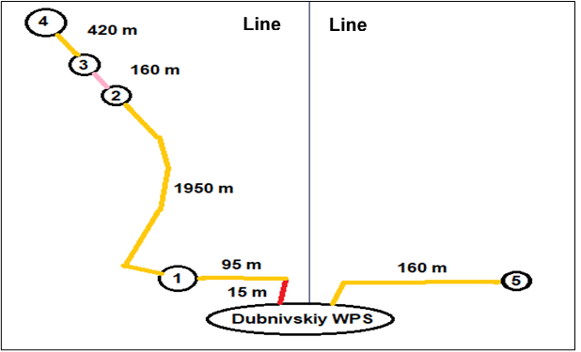
Малюнок 3-4: Схема Дубнівського розподілу

Необхідний потік та тиск на кожному вузлові визначені ЛВК, як показано у таблиці нижче.
Таблиця 6: Дубнівський розподільчий трубопровід, вимоги до потоку та тиску
Вузол | Вулиця | Необхідний потік |  | Необхідний напір, м
Вузол | Вулиця | м3/г | л/с | Необхідний напір, м
 | Лінія 1 | 930 | 258
1 | Дубнівська | 279 | 77 | 36
4 | Сухомлинського | 651 | 181 | 36
 | Лінія 2 | 399 | 111
5 | Дубнівська | 399 | 111 | 36
 | Загалом | 1 328 | 369

Реконструкції водозабірної магістралі Гнідавської ВПУ
Магістральний трубопровід складається з однієї сталевої труби DN630 мм загальною довжиною 5,6 км, змонтованої в 1989 році. ЛВК вже розпочав реконструкцію цієї труби: цього року (2019 р.) ділянку довжиною 440 м було замінено на трубу PE350. На горі ділянки труби довжиною близько 2,5 км у селі Боратін побудовані нові житлові будинки та стадіон. Це робить неможливими проведення робіт з ремонту та реконструкції. Тому ця ділянка має бути замінена на трубу із новою трасою.
Абсолютна висота на початку 186 м, а в кінці 192 м н.р.м. Є більш висока точка у місці перетину залізничної колії: 197 м н.р.м.

Схема Гнідавського МТ з необхідними потоками наведена на малюнку нижче, кольорові позначення наступні:
- Червона лінія: існуюча труба, яку не буде реконструйовано, ST630 мм
- Рожева лінія: існуюча труба, вже реконструйована, PE315 мм PN6
- Жовта лінія: труба для реконструкції у ППІ
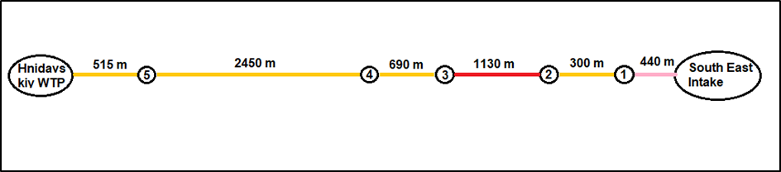
Малюнок 3-5: Схема Гнідавського МТ

Необхідний потік та тиск на кожному вузлові визначені ЛВК, як показано у таблиці нижче.

Необхідний потік на основі видобутку у в 2018 році складе 460 м³/г при тиску на кінці труби близько 10 м.

Застосовні стандарти
Для проекту реконструкції водопровідної магістралі та заміни насосів застосовані наступні стандарти:
- Державний стандарт ДБН (Державні будівельні норми):
  - ДБН А.2.2-3-2014. Склад та зміст проектної документації на будівництво. - Мінрегіон України: Київ, 2014.
  - ДБН В.2.5-74:2013. Водопостачання. Зовнішні мережі та споруди. Основні положення проектування. - К., Мінрегіон України, 2013
  - ДБН В.2.5-74:2013. Водопостачання. Зовнішні мережі та споруди. Основні положення проектування. Зміна №1 - К., Мінрегіон України, Додаток 1
  - ДБН В.2.5-64:2012. Державні будівельні норми України: Внутрішній водопровід та каналізація. Частина І. Проектування. Ч. ІІ. Будівництво. [Чинний від 2013-03-01]. Вид. офіц. Київ: Мінрегіон України, 2013
  - Зміна № 1 до ДБН В.2.5-64:2012 Внутрішній водопровід та каналізація. Частина І. Проектування. Частина ІІ. Будівництво. [Чинний від 01.03.2019]. Вид. офіц. Київ: Мінрегіон України, 2018 Додаток 1
- Державні стандарти України ДСТУ:
  - ДСТУ Б А.2.4-4:2009. Національний Стандарт України. Система проектної документації для будівництва. Основні вимоги до проектної та робочої документації. Мінрегіонбуд України: Київ, 2009
- Міжнародні стандарти:
  - EVS 921:2014 Зовнішні мережі водопостачання
  - DVGW W 400-1 (A) Технічні правила для водорозподільчих систем; Частина 1; Планування

Принципи проектування, припущення та розрахунки

Об’єкти проектування
Після підготування ескізних креслень за проектом, визначено такі об'єкти:
- Дубнівський водопровід:
  - Реконструкція трубопроводу – 2 857 м
  - Клапанні камери або вузли - 36 одиниць
- Гнідавський Магістральний трубопровід:
  - Реконструкція трубопроводу – 3 998 м
  - Клапанні камери або вузли - 9 одиниць

Принципи проектування

Критерії проектування
Застосовуються критерії, наведені в таблицях нижче.

Таблиця 7: Критерії проектування МТ
Критерій | Врахований у проекті
Повітряні клапани на магістральному трубопроводі
Мінімальна відстань | Не зазначено
Критерії розташування, різниця між розподільчою мережею та трубами. | У найвищій точці обслуговуваних ділянок
Критерії допуску щодо вхідного-вихідного потоку повітря | Не зазначено
ДРЕНАЖНІ КЛАПАНИ
Критерії розташування | У самій нижній точці ділянки
ПАРАМЕТРИ ПОТОКУ ТА ШВИДКОСТІ
Максимальна швидкість | 2,5 м/с для нормальної роботи будь-якого матеріалу труби (не застосовне для пожежогасіння)
Мінімальна швидкість | Не застосовується
Коефіцієнти шорсткості залежно від матеріалу труби  Коефіцієнт старіння, відповідний цим коефіцієнтам шорсткості? | Для розгляду Консультантом  Коефіцієнт старіння відсутній
ТИСК
Максимальний робочий тиск - статичний тиск | 60-70 м.в.с.
Мінімальний робочий тиск для пікового споживання | 14 м + 4 м для кожного поверху (тобто для 5 поверхів 30 м)
Максимальний розрахунковий тиск | 60 м
Мінімальний робочий тиск для пожежогасіння | 10 м

Матеріали та технологія
Як описано у ЗАВ, обрано наступні матеріали:
- Для Дубнівського розподільного трубопроводу було обрано труби PE400 … 710 з можливістю для Підрядника обрати також і сталеву трубу
- Для Гнідавського МТ PE500 була обрана труба PN6, з можливістю для Підрядника також обрати сталеву або GRP трубу, залежно від способу реконструкції (відкритий або безтраншейний спосіб).
- Для Дубнівського розподільного трубопроводу буде збережено однакову трасу, оскільки для реконструкції труб буде застосовано безтраншейний метод монтажу, такий як метод slip lining. Крім того, на всьому маршруті ту труби місць подачі/розподілу води.
- Для Гнідавського МТ буде збережено однакову трасу, оскільки для реконструкції труб буде застосовано безтраншейний метод монтажу, такий як метод slip lining. На ділянці між вузлами 4-5, нова траса обрана для заміни старої траси в селі Боратін, де на горі трубопроводу були побудовані нові житлові будинки та стадіон.

Розрахунки
Для гідравлічного аналізу із застосуванням EPANET 2.0 було побудовано моделі трубопроводів, як зазначено на малюнках нижче.

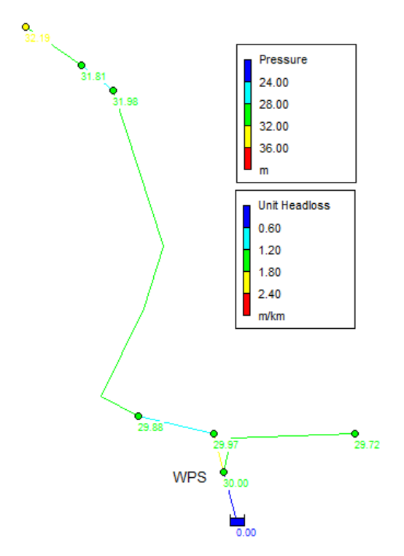
Малюнок 3-6: Дубнівський розподільчий трубопровід, План гідравлічної моделі

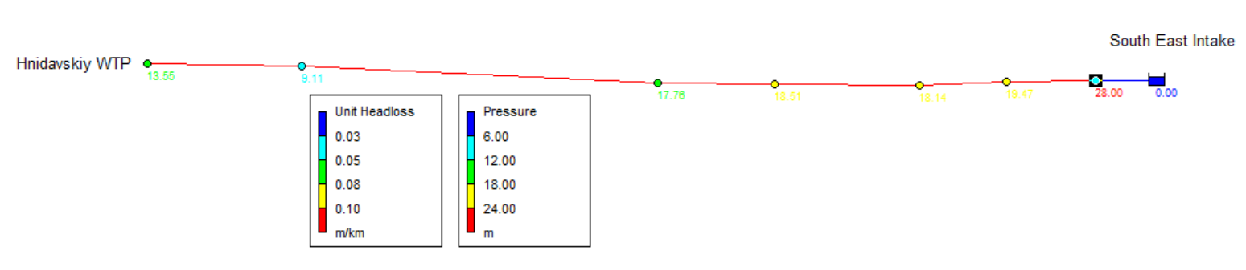
Малюнок 3-7: Гнідавський МТ, Схема гідравлічної моделі

Втрата гідравлічного напору в трубі через тертя об стінки труби, обчислюється за формулою Хазен-Вільямса. Таким чином, шорсткість труби, що використовується для обчислення, є наступною:
- Для існуючих сталевих труб 100
- Для існуючих PE труб 120
- Для нових PE труб 140.
Висоту вузлів було отримано зі старих проектних креслень, від ЛВК та додатково підтверджено з Google Earth. Тиск моделювали із використанням резервуарів, висота яких є сумою середнього рівня води у резервуарі та необхідного тиску накачування. Для різного діаметру труби була обрана відповідна висота резервуару.
Детальні роздруківки моделей наведені в Додатку ВП1 для Дубнівського розподільчого трубопроводу та в Додатку ВП2 для Гнідавського МТ.

Таблиця 8: Результати розрахунку для Дубнівського розподільного трубопроводу
Труба | Діаметр, мм | Потік, л/с | Швидкість потоку, м/с | Одинична Втрата напору, м/км
Труба 1, (ВНС - 5) | 397 | 173 | 1.4 | 3.97
Труба 2, (ВНС - 0) | 600 | 403 | 1.43 | 4.72
Труба 3, (0 - 1) | 626 | 403 | 1.31 | 2.06
Труба 4, (1 - 2) | 494 | 282 | 1.47 | 3.38
Труба 5, (2 - 3) | 600 | 282 | 1 | 2.44
Труба 6, (3 - 4) | 494 | 282 | 1.47 | 3.38

Як видно з наведеної вище таблиці, обрано такі діаметри труб:
- Для лінії 1 нові ділянки PE 710 мм та PE 560 мм
- Для лінії 2 нова ділянка PE 450 мм.

Таблиця 9: Результати розрахунку для Гнідавського МТ
Труба | Діаметр, мм | Потік, л/с | Швидкість потоку, м/с | Одинична Втрата напору, м/км
Труба 1, (Водозабір - 1) | 291 | 128 | 1.93 | 10.3
Труба 2, (1 - 2) | 517 | 128 | 0.61 | 0.62
Труба 3, (2 - 3) | 517 | 128 | 0.45 | 0.56
Труба 4, (3 - 4) | 517 | 128 | 0.61 | 0.62
Труба 5, (4 - 5) | 517 | 128 | 0.61 | 0.62
Труба 6, (5 - ВПУ) | 517 | 128 | 0.61 | 0.62

Як було представлено в ЗАВ, найнижча чиста поточна вартість була для діаметра труби PE500 PN6. Однак ЛВК попросив застосувати більший діаметр PE560 мм (PN6). Тому цей діаметр обрано для наступного етапу попереднього проектування.

Оцінка вартості робіт та поставок
Одинична вартість за розрахунками у ЗАВ. Розрахунки нижче також базуються на таких припущеннях:
- Одинична вартість труб МТ та клапанних камер включає закупівлю обладнання та матеріалів, всі земляні та механічні роботи, випробування та передавання
- Вишукування та проект включають топографічні та геотехнічні вишукування, підготовку проектної документації етапу «РП» (згідно з ДБН А.2.2-3-2014), експертизу та інші пов'язані з цим витрати на проведення консультацій
- Непередбачені витрати покривають роботи через непередбачені зміни, які будуть необхідні у майбутньому
- Загальні накладні витрати Підрядника включають усі інші витрати, такі як: загальні обов'язки за Контрактом, Монтажні та підготовчі роботи на майданчику, підготовка виконавчих креслень, навчання з експлуатації та технічного обслуговування тощо
- Усі розрахунки витрат включають запланований прибуток підрядників.

Ці розрахунки витрат не включають витрати Замовника на менеджмент проекту та нагляд.

Як видно з наведених нижче таблиць, розрахунок витрат більш-менш відповідає попереднім розрахункам, зробленим у ЗДСІС, та іншим попереднім припущенням.

Оцінки витрат детально описані в таблицях нижче (всі фінансові показники зазначені в євро та не враховують ПДВ).

Таблиця 10: Розрахунок витрат на Реконструкцію водопровідних магістралей
 | Установка | Кількість | Од. вартість, Євро | Вартість*, Євро
Реконструкція Дубнівського водопроводу |  |  |  | 894 118
Труба ST630, PN10 | м | 104 | 323 | 33 629
Труба ST500, PN10 | м | 2 526 | 286 | 722 739
Труба ST400, PN10 | м | 227 | 226 | 51 251
Реконструйовані клапанні камери (із клапанами) | шт | 21 | 2 500 | 52 500
Нові клапанні камери (із клапанами) | шт | 6 | 3 500 | 21 000
Міст перетину річки | ЗС | 1 | 13 000 | 13 000
Реконструкція Гнідавського Магістрального трубопроводу : |  |  |  | 660 758
Труба PE560, PN6 | м | 3 998 | 156 | 622 758
Реконструйовані клапанні камери (із клапанами) | шт | 2 | 2 500 | 5 000
Нові клапанні камери (із клапанами) | шт | 6 | 3 500 | 21 000
Залізничний переїзд | ЗС | 1 | 12 000 | 12 000
Вишукування та проект,~ 5% |  |  |  | 78 000
Загальні накладні витрати Підрядника, ~10% |  |  |  | 163 000
Загалом |  |  |  | 1 796 000
Непередбачені витрати,~10% |  |  |  | 180 000
Розрахунок загальної вартості |  |  |  | 1 976 000
* Підсумкові значення округлені до тисяч.

Креслення
Проектні креслення підготовлені для відображення розташування, обсягу та меж робіт.
Ці креслення буде включено в тендерну документацію, щоб учасники тендеру могли зрозуміти тип та складність включених робіт.
Перше креслення демонструє розташування водних об’єктів у районі виконання проекту відповідно до місцевої географії, а також загальну схему креслень. Інші креслення за Контрактом дають конкретну інформацію про майданчик.

Таблиця 11: Реконструкція (Заміна) Водозбірних магістральних трубопроводів, список креслень
Креслення № | Зміст
 | Дубнівський водопровід
DDM-1 | Загальний план
DDM -1A | Експлікація
DDM-2 | Траса трубопроводу, вузли D2-2, D2-3
DDM -3 | Траса трубопроводу, вузли D2-1, D-1
DDM -4 | Траса трубопроводу, вузли D-2, D-3
DDM -4 | Траса трубопроводу,, вузол D3-2
DDM -4 | Траса трубопроводу, вузли D-4, D-5, D-6, D4-1, D4-2
DDM -4 | Траса трубопроводу, вузли D-7, D-8, D-9
DDM -4 | Траса трубопроводу,, вузол D-10
DDM -4 | Траса трубопроводу,, вузол D-11
DDM -4 | Траса трубопроводу, вузли D-12, D-13
DDM -4 | Траса трубопроводу, вузли D-14, D-15
DDM -4 | Траса трубопроводу
DDM -4 | Траса трубопроводу
DDM -4 | Траса трубопроводу
DDM -4 | Траса трубопроводу
DDM -4 | Траса трубопроводу
DDM -4 | Траса трубопроводу
DDM -4 | Траса трубопроводу,, вузол D-16
DDM -4 | Траса трубопроводу
DDM -4 | Траса трубопроводу
DDM -4 | Траса трубопроводу,, вузол D-19
DDM -4 | Траса трубопроводу
DDM -4 | Траса трубопроводу
DDM -4 | Траса трубопроводу
DDM -4 | Траса трубопроводу
DDM -4 | Траса трубопроводу,, вузол D-24
DDM -4 | Траса трубопроводу, місток для труб, вузли D-25, D-26
DDM -4 | Траса трубопроводу,, вузол D-27
DDM -4 | Траса трубопроводу,, вузол D-30
DDM -4 | Траса трубопроводу
DDM -4 | Траса трубопроводу,, вузол D-31
DDM -4 | Траса трубопроводу,, вузол D-32
DDM -4 | Траса трубопроводу,, вузол D-33
DDM -4 | Траса трубопроводу,, вузол D-34
DDM -4 | Траса трубопроводу
DDM -4 | Траса трубопроводу
DDM -4 | Траса трубопроводу,, вузол D-35
DDM -4 | Траса трубопроводу
DDM -4 | Траса трубопроводу,, вузол D-36
DDM -4 | Траса трубопроводу
DDM -4 | Траса трубопроводу, вузли D-37, D-38
DDM -4 | Дубнівська ВНС №3
 | Гнідавський Магістральний трубопровід
HTM-1 | Загальний план
HTM-1A | Експлікація
HTM-2 | Траса трубопроводу, вузли H-4, H-8
HTM-3 | Траса трубопроводу, вузол H-9
HTM-4 | Траса трубопроводу, вузол H-10
HTM-5 | Траса трубопроводу, вузол H-11
HTM-6 | Траса трубопроводу
HTM-7 | Траса трубопроводу
HTM-8 | Траса трубопроводу, вузли H-19, H-20
HTM-9 | Траса трубопроводу, місток для труб, вузли H-15, H-16

Перелічені вище креслення подаються як окремі файли у форматі PDF:
- Lutsk DDM Drawings_v2 mdd_20200501
- Lutsk HTM Drawings_v2 mdd_20200501

Система водовідведення

Загальне

КП Луцькводоканал відповідає за експлуатацію та технічне обслуговування наступних елементів інфраструктури водовідведення в м. Луцьк:
- Мережа збору стічних вод (колектори)
- Двадцять одна каналізаційна насосна станція (КНС)
- Каналізаційні очисні споруди (КОС)

Розташування КОС, КНС та колекторів м. Луцьк, зображене на мапі нижче (Малюнок 4-1), де червоною лінією позначено самопливні колектори, зеленою лінією позначено напірні колектори, а червоними цятками - КНС. Блакитні лінії на цій мапі демонструють мережу водопостачання.

У 2019 році система збору та очищення стічних вод КП Луцькводоканал обслуговувала 174 242 мешканців з 239338 осіб загального населення м. Луцьк. Стічні води збираються через мережу самопливних та напірних колекторів (у тому числі 21 КНС) та перекачуються для очищення на очисні споруди (КОС) загальною розрахунковою потужністю 120 000 м³/добу. Ця потужність ефективна для очищення стоку, що буде генерований у м. Луцьк включаючи прогнози на 2040 рік. В 2019 році КП Луцькводоканал зібрав та переробив близько 16 777 673м³ стоку.

Більш детальна інформація про мережу водовідведення, що експлуатується КП Луцькводоканал, наведена у Технічному звітові та у Звітові оцінки ефективності роботи та ресурсів, поданих раніше.

Звіт про аналіз варіантів, поданий раніше, підтвердив наступний пріоритетний захід для системи стічних вод, як обговорено та узгоджено з КП Луцькводоканал в січні-березні 2020 року:
- Реконструкція існуючих КОС м. Луцьк (8 431 500 євро)

Малюнок 4-1: Розташування КОС, КНС та колекторів

Огляд зони виконання проекту
КОС м. Луцьк розташовані на північно-східному краю м. Луцьк (див. Малюнок 4-1) між селом Вишків на сході та селом Ліпляни на заході (вулиця Селищна). Споруди розташовані на північному березі річки Стир, як показано на мапі земельного кадастру України на Малюнку 4-2 нижче.

Географічні координати: 50°46'54.9"N 25°18'11.6"E
Кадастровий номер земельної ділянки №0721882700:06:000:1885.
Загальна площа майданчику 39 522 га. Майданчик знаходиться у власності міської ради м. Луцьк.

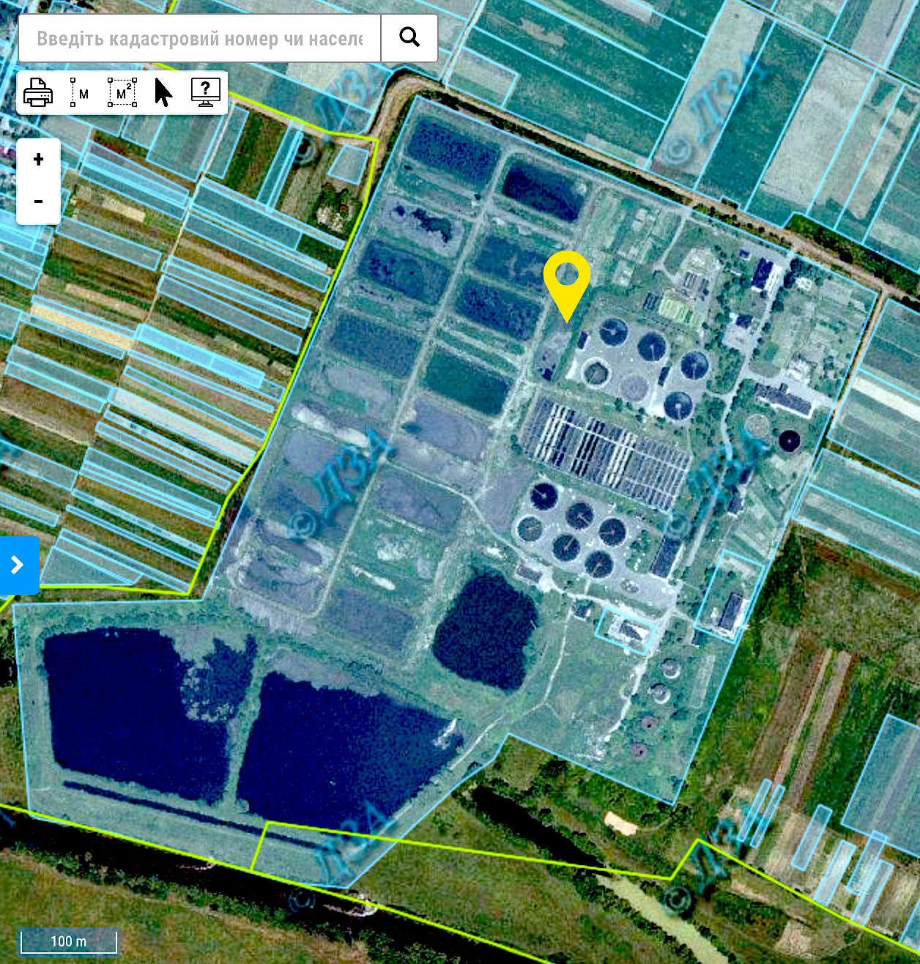
Малюнок 4-2: Розташування КОС м. Луцьк, як показано на карті земельного кадастру України
(https://map.land.gov.ua/?cc=2817203.7216497315,6582445.156163399&z=16&l=kadastr&bl=ortho10k_all)

Огляд заходів проекту
Пріоритетний інвестиційний план включає наступні заходи проекту, узгоджені із КП Луцькводоканал:
- 8 431 500 євро - Реконструкція існуючих очисних споруд у м. Луцьк
Вищевказані інвестиції у розмірі 8 431 500 євро в систему водовідведення складають 78% від загальної суми інвестицій (10 857 500 євро) за Пріоритетним інвестиційним планом, який також включає 2 426 000 євро для системи водопостачання, описаної у Розділі 3 цього звіту.

У Звітові про Аналіз варіантів, поданому раніше, детально проаналізовано два варіанти інвестування для КОС м. Луцьк:
- Будівництво нових КОС (проектна потужність 75 000 м³/добу) поряд із існуючими КОС на ділянці, що належить КП Луцькводоканал (див. Розділ 4.1.1, Малюнок 4-2)
- Реконструкція існуючих КОС м. Луцьк (проектна потужність 75 000 м³/добу)

У Звітові про Аналіз варіантів підраховано, що будівництво нових КОС буде коштувати близько 2210000 євро. Розрахунок основних фінансових показників, наведений у Звітові про економічно-фінансовий аналіз, дав такі негативні значення ERR: -5,65% та ENPV: - 12 366 000. У Звітові про Аналіз варіантів також зроблено висновок, що існуючої ділянки недостатньо для будівництва нових КОС.
У Звітові про Аналіз варіантів також підраховано, що Реконструкція КОС м. Луцьк буде коштувати 8 431 500 євро. Розрахунок основних фінансових показників, наведений у Звітові про економічно-фінансовий аналіз, дав такі позитивні значення ERR: +7,27% та ENPV: +14 377 000.

Це дозволяє зробити висновок, що Варіант пріоритетних інвестицій це Реконструкція існуючих КОС м. Луцьк (проектна потужність 75 000 м³/добу). Зазначений масштаб робіт та первинний розрахунок витрат наведено у Додаткові ВВ1, що було детально обговорено та погоджено із ЛВК.

Перевірка поточного стану проектних заходів
КОС м. Луцьк були спроектовані у 1960-х роках львівським інженерним бюро «Укргіпрокомунбуд». КОС будувались у три послідовні етапи. Перший етап почав роботу в 1973 р із проектною потужністю у 40 тис. м³/добу. Після завершення та введення в експлуатацію третього етапу в 1979 р., загальна проектна потужність становила 120 тис. м³/добу. Пізніше виявилося, що загальна проектна потужність у 120 тис. м³/день була завеликою. З кінця 1980-х років максимальне навантаження споруд становило близько 70-75 тис. м³/добу. Останніми роками КОС приймає в середньому близько 44-45 тис. м³/добу, із максимальним потоком у вологий період близько 75 тис. м³/добу.
Проект КОС м. Луцьк оснований на звичайній технології обробки активного мулу. Згідно з первинним проектом, на спорудах передбачалася установка анаеробного зброджування мулу та станція біогазу. Однак будівництво цих об'єктів так і не було завершено. З початку експлуатації в 1973 році каналізаційний мул перекачували до мулових полігонів/полігонів для висушування на території КОС. На малюнку 4-3 нижче наведене розташування основних складових системи очищення стічних вод.

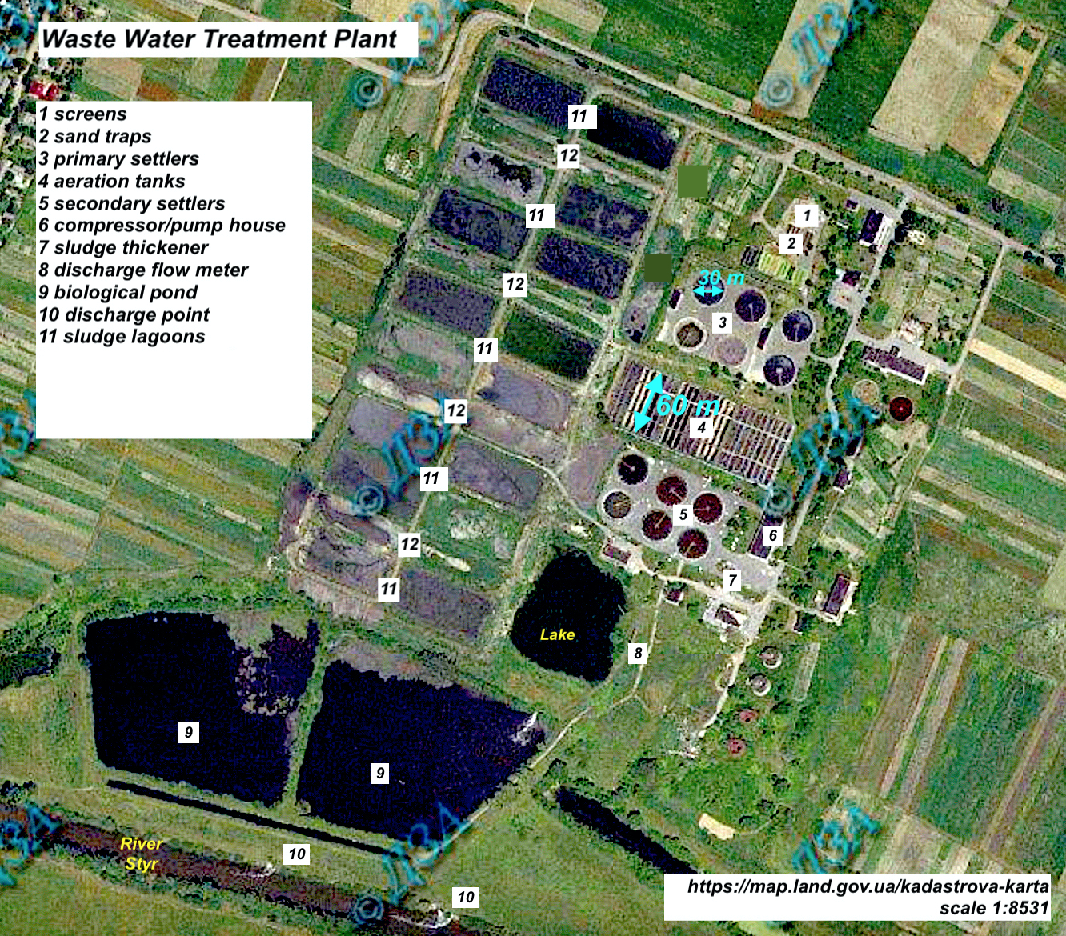
Малюнок 4-3: Карта Каналізаційних очисних споруд м. Луцьк

Вхідний потік стічних вод надходить до приймальної камери через 2 напірних трубопроводи (одна сталева труба діаметром 1000 мм та одна сталева труба діаметром 1200 мм ). З приймальної камери стік самопливом проходить через решітки, а потім через пісколовки. З пісколовок стічні води обходять старий напівзруйнований резервуар попередньої аерації та проходять через первинні відстійники (загалом 6 круглих резервуарів, кожен діаметром 30 м та глибиною 3,7 м). З первинних відстійників стічні води проходять процес очищення активним мулом з залученням аеротенків (загалом 9 резервуарів, кожен довжиною 60 м, шириною 18 м та глибиною 5 м) та вторинних відстійників (загалом 6 круглих резервуарів, кожен діаметром 30 м та глибиною 3,7 м). Очищений потік з вторинних відстійників (вихідний потік )викидається до водойм, а потім до річки Стир, яка є частиною басейну р. Прип'ять, що входить до басейну р. Дніпро, що впадає у Чорне море.

Технологічна карта КОС м. Луцьк надана на Малюнку 4-4 нижче. Схема КОС м. Луцьк наведена на попередніх кресленнях (див. Додаток ВВ2). Детальна інформація про складові системи КОС м. Луцьк наведена у Технічному звітові та у Звітові оцінки ефективності експлуатації та ресурсів, поданих раніше.

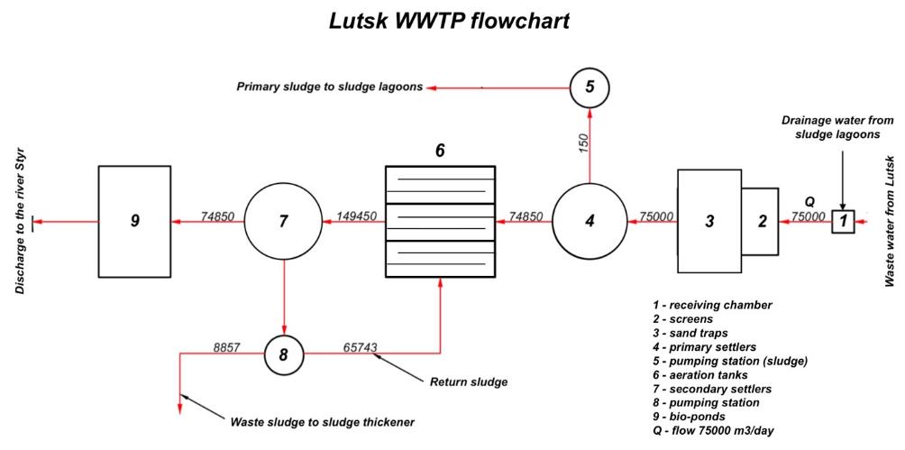

Малюнок 4-4: Технологічна карта КОС м. Луцьк (не у масштабі)

КОС м. Луцьк були розроблені та побудовані за старими радянськими стандартами, які не відповідають сучасним українським стандартам (наприклад, ДБН В.2.5-75: 2013 "Збір та очищення стічних вод. Основні правила проектування"), а також стандартам ЄС (наприклад, Директива ЄС про міські стічні води). З початку експлуатації на спорудах в 1970х роках не проводилося суттєвого оновлення. Технологічне обладнання споруд - в основному - застаріле, напівзруйноване, та працює не надійно. Це обладнання включає решітки, пісколовки, скребки, канали та містки у відстійниках, систему аерації включно із дифузорами повітря, клапанами, трубами та повітродувками. Система технологічного контролю - переважно механічна, застаріла, не має системи SCADA, часте виникнення несправностей призводить до збільшення споживання електроенергії та експлуатаційних витрат.

Перевірка поточних відповідних попередніх досліджень за проектом та звітів
Відповідно до Технічного завдання для цих робіт з Технічної підтримки, цей Звіт за попереднім проектом було підготовано на основі наступних звітів, випущених командою:

- Технічний звіт, де надано огляд Техніко-економічного обґрунтування, розробленого КП Луцькводоканал у 2017 році, а також детальний технічний аналіз поточного стану системи збору та очищення стічних вод КП Луцькводоканал

- Звіт оцінки ефективності експлуатації та ресурсів із оглядом та аналізом складових системи збору та очищення стічних вод відносно потужності, енергоефективності та ефективності використання ресурсів, якості матеріалів та обладнання, віку обладнання, експлуатаційного стану, порядку утримання, технічного обслуговування та ремонту, технічних та екологічних показників, впливу на навколишнє середовище, міжнародного бенчмаркінгу

- Звіт про фінансово-економічний аналіз, який описує потенційні фінансово-економічні вигоди від пропонованих інвестицій ЄІБ у інфраструктуру водопостачання та водовідведення КП Луцькводоканал

- Звіт про Оцінку впливу на навколишнє середовище та соціальну сферу, який описує альтернативи проекту, аналізує екологічні аспекти пропонованих заходів, включаючи розміщення, планування, проектування та реалізацію з акцентом на запобігання, мінімізацію, зменшення або компенсацію потенційного негативного впливу на навколишнє середовище та посилення позитивного впливу під час пом'якшення та управління впливу на навколишнє середовище під час реалізації проекту.

- Звіт про довгострокову інвестиційну стратегію, де пропонується довгостроковий інвестиційний план на наступні 30 років, а також Пріоритетний інвестиційний план модернізації інфраструктури водовідведення на найближчі 5 років, що фінансується за рахунок позики ЄІБ

- Звіт про аналіз варіантів із детальним аналізом варіантів інвестиційної стратегії, де, виходячи з технічних, економічно фінансових та екологічних міркувань, запропоновано найбільш вигідний варіант (Реконструкція існуючих КОС м. Луцьк), який було обговорено та узгоджено з КП Луцькводоканал.

Огляд існуючих вишукувань
КП Луцькводоканал працює з внутрішньою системою управління даними на основі ГІС, яка регулярно оновлюється командою спеціалістів. Ця система включає дані геотехнічного, топографічного характеру та дані про ґрунтові води майданчику КОС м. Луцьк. Враховуючи правила конфіденційності даних, доступ до бази даних - обмежений. Дані надаються з дозволу керівництва КП Луцькводоканал. Топографічна карта майданчику КОС м. Луцьк наведена на попередніх кресленнях (див. Додаток ВВ3.) На карті також показано розташування та надано подробиці існуючих складових системи очищення стічних вод.

Технічні вимоги до Заходів проектування

Доступність майданчиків для проектування
До майданчику КОС з м. Луцьк підходить дорога з твердим покриттям. Майданчик - огороджений, доступ здійснюється через ворота, що замикаються. На майданчику достатньо місця для облаштування офісу підрядника, приміщень для робітників та для зберігання механізмів, обладнання та матеріалів. Майданчик має достатнє енерговодопостачання. Майданчик знаходиться поза зоною, де існує ризик затоплення. Правових питань, пов’язаних із приватною власністю на землю, - немає, оскільки ділянка знаходиться у комунальній власності.

Загальні вимоги та рекомендації КП Луцькводоканал
Реконструкція існуючих КОС (потужністю 75 000 м³/добу) для прийому та очищення міських стічних вод, що збираються через мережу каналізаційних колекторів м. Луцьк. Реконструйовані КОС будуть включати Споруди для механічного зневоднення мулу та для зберігання зневодненого мулу, що будуть побудовані на майданчику існуючих КОС (див. Мапу, Малюнок 4-3). Очищений стік скидається через існуючий скид до річки Стир. Очищений стік (вихідний потік) відповідає вимогам Українських екологічних норм.

Реконструйовані КОС (потужність 75 000 м³/добу) будуть відповідати українському законодавству, вимогам будівельних норм, стандартів та правил, а також чинним екологічним нормам та українським національним або відповідним міжнародним стандартам, а також вимогам пожежної безпеки, безпеки електричної частини, охорони праці та техніки безпеки згідно з чинними законодавчими актами України, такими як СПДС, ССБТ, НАПБ, ДСТУ, ДБН, ДНАОП, ПУЕ.

Застосовні стандарти
Загалом, мають переважати українські державні норми проектування, якщо вони забезпечують рівну або вищу якість порівняно з міжнародними нормами щодо проектування, робіт, матеріалів та безпеки. В іншому випадку переважають відповідні міжнародні стандарти, такі як DIN, EN, ÖNORM, IEC, ISO, BS, DVGW та DWA. Загалом, стандарти доповнюють технічні умови, але не відміняють їх.

Українські національні стандарти

Основні відповідні Українські національні стандарти проектування та виконання робіт наведені нижче.
- ДБН А.2.2-3-2014. Склад та зміст проектної документації на будівництво. - Мінрегіон України: Київ, 2014. - 36 с. (

- ДБН В.2.5-75:2013. Каналізація. Зовнішні мережі та споруди. Основні положення проектування. - К., Мінрегіон України, 2013. - 210 с.

- ДБН В.2.5-75:2013. Каналізація. Зовнішні мережі та споруди. Основні положення проектування. Зміна №1 - К., Мінрегіон України, 2013. - 9 с.

- ДБН В.2.5-64:2012. Державні будівельні норми України: Внутрішній водопровід та каналізація. Частина І. Проектування. Ч. ІІ. Будівництво. [Чинний від 2013-03-01]. Вид. офіц. Київ: Мінрегіон України, 2013.

- Зміна № 1 до ДБН В.2.5-64:2012 Внутрішній водопровід та каналізація. Частина І. Проектування. Частина ІІ. Будівництво. [Чинний від 01.03.2019]. Вид. офіц. Київ: Мінрегіон України, 2018.

- ДБН А.2.2-1-2003. Склад і зміст матеріалів оцінки впливів на навколишнє середовище (ОВНС) при проектуванні і будівництві підприємств, будинків і споруд. Київ: Держбуд України 2004. - 21 с.

- ДБН А.3.1-5-2016 Організація будівельного виробництва. Вид. офіц. Київ: Мінрегіон України, 2018. - 46 с.

- ДСТУ Б А.2.4-4:2009. Національний Стандарт України. Система проектної документації для будівництва. Основні вимоги до проектної та робочої документації. Мінрегіонбуд України: Київ, 2009. - 66 с.

- ДСТУ Б А.2.4-31:2009. Національний Стандарт України. Система проектної документації для будівництва. Водопостачання і каналізація. Зовнішні мережі. Робочі креслення. Мінрегіонбуд України: Київ, 2009.–10 с.

- ДСТУ Б А.2.4-32:2008. Національний Стандарт України. Система проектної документації для будівництва. Водопровід і каналізація. Робочі креслення. Мінрегіонбуд України: Київ, 2009. - 19 с.

- ДСТУ Б А.2.4-1:2009. Національний Стандарт України. Система проектної документації для будівництва. Умовні зображення і познаки трубопроводів та їх елементів. Мінрегіонбуд України: Київ, 2009. - 12 с.

Нижче наведено основні відповідні Українські національні стандарти для електричної частини та обладнання, виробленого або змонтованого в Україні,.

- ДСТУ (DSTU) 3595 - Електроприводи змінного струму загального призначення. Загальні технічні вимоги
- ДСТУ CISPR 22:2007 - Обладнання інформаційної техніки. Характеристики радіоперешкод. Граничні значення та методи вимірювання
- ДСТУ IEC 61000-4-2:2008 Електромагнітна сумісність. Частина 4: Методи випробувань та вимірювань Розділ 2: Випробування на несприйнятливість до електростатичного розряду.
- ДСТУ IEC 61800-3:2008 - Системи електроприводів з регульованою швидкістю. Частина 3. Стандартні вимоги до електромагнітної сумісності продукції та спеціальні методи випробувань
- ДСТУ IEC 60071-1:2009 Координація ізоляції Частина 1: Визначення, принципи та правила
- ДСТУ IEC 62103:2010 - Устаткування електронне для застосування в силових установках. Загальні вимоги та вимоги щодо безпеки.
- ДСТУ IEC 61800-4:2008 - Системи силових електричних приводів із регульованою швидкістю. Частина 4. Загальні вимоги Номінальні технічні характеристики систем силових приводів змінного струму понад 1000 В до 35 кВ.

Міжнародні стандарти:
Основні серії міжнародних стандартів проектування та виконання робіт наведені нижче.
- Проектування опірних конструкцій - EN 1990, DIN або ÖNORM
- Проектування навантажень конструкцій - EN 1991, DIN або ÖNORM
- Проектування бетонних конструкцій - EN 1992, DIN або ÖNORM
- Проектування сталевих конструкцій - EN 1993, DIN або ÖNORM
- Проектування стале-бетонних конструкцій - EN 1994, DIN або ÖNORM
- Проектування дерев'яних конструкцій - EN 1995, DIN або ÖNORM
- Проектування кам'яних конструкцій - EN 1996, DIN або ÖNORM
- Геотехнічне проектування - EN 1997, DIN
- Будівельні роботи, Механічна частина та складові робіт – DIN, EN, ISO, BS, CESWI, CESMM
- Проектування та монтаж електричної частини – IEC/EN, IEC

Термін експлуатації
Розрахунковий термін експлуатації складових надано нижче.
- Водоутримуючі бетонні конструкції - 50 років
- Будівлі, дороги – 50 років
- Труби, колектори - 50 років
- Сталеві елементи, металоконструкції - 25 років
- Електричні шафи, електроапаратура - 25 років
- Механізми, фітинги - 15 років
- Електричне обладнання - 10 років
- Обладнання технологічного керування, SCADA – 10 років

Будівельні роботи з реконструкції повинні бути розраховані на продовження терміну служби на 20-30 років. Механічні та електричні установки повинні бути придатними для періодичної та безперервної роботи 24 години на добу за існуючих умов навколишнього середовища. Усі типи механічного та електричного обладнання мають бути надійними, що було доведено у подібних умовах роботи.

Принципи попереднього проектування та розрахунки

Вимоги до стоків
Вимоги до вихідного потоку КОС м. Луцьк встановлені Дозволом на спеціальне водокористування №68/ВЛ/49д-18, виданим Державною агенцією водних ресурсів України. Поточний дозвіл дійсний до 25 січня 2021 року. Копія оригіналу з документа наведена у Додатку ВВ4. Поточний дозвіл включає (див. Таблицю 11 нижче) Максимальну допустиму концентрацію забруднюючих речовин у вихідному очищеному стокові КОС м. Луцьк до річки Стир. У таблиці 11 також наведено стандарти, встановлені Директивою ЄС про очищення міських стічних вод (EU UWWTD) для скидів у водні об'єкти, включаючи ті, які визначені чутливими до евтрофікації. Зона річки Стир у місці скиду КОС м. Луцьк та нижче за течією згідно з українським екологічним законодавством не є водним об’єктом, чутливим до евтрофікації.

Таблиця 12: Максимальна допустима концентрація забруднюючих речовин у вихідному очищеному стокові КОС м. Луцьк
№ | Забруднювач | Максимальна допустима концентрація | Дозвіл на спеціальне водокористування № 68/ВЛ/49д-18 | EU UWWTD
1 | Зважені частки | мг/л | 30 | 35**
2 | БПК₅ | мг/л | 34 | 25
3 | ХПК | мг/л | 80 | 125
4 | Нафтопродукти | мг/л | 0,3 | Не визначено
5 | Залізо (загальне) | мг/л | 0,67 | Не визначено
6 | Амонійний азот | мг/л | 15 | Не визначено
7 | Загальний азот | мг/л | Не визначено | 10**
8 | Фульфати | мг/л | 100 | Не визначено
9 | Хлоріди | мг/л | 210 | Не визначено
10 | Фосфати | мг/л | 8,3 | Не визначено
11 | Загальний фосфор | мг/л | Не визначено | 1**
12 | ПАР | мг/л | 0,6 | Не визначено
13 | Мідь | мг/л | 0,04 | Не визначено
14 | Цинк | мг/л | 0,02 | Не визначено
15 | Cr⁶⁺ | мг/л | 0,02 | Не визначено
16 | Нікель | мг/л | 0,02 | Не визначено
17 | Нітріти | мг/л | 2,1 | Не визначено
18 | Нітрати | мг/л | 40 | Не визначено
19 | Мінералізація | мг/л | 1000 | Не визначено
20 | Cd | мг/л | 0,005 | Не визначено
21 | Pb | мг/л | 0,1 | Не визначено
22 | Mn | мг/л | 0,04 | Не визначено
23 | Феноли | мг/л | 0,001 | Не визначено
24 | Формальдегід | мг/л | 0,01 | Не визначено
** для ЕН>10,000
*** для ЕН>100 000 для скидів до чутливих водних об'єктів

Забруднюючі речовини у вхідному потокові
Рівень забруднюючих речовин у стічних водах, що надходять з м. Луцьк до КОС, наведено в таблиці 12 нижче, виходячи з фактичних даних КП Луцькводоканал, включено до Технічного звіту та Звіту оцінки ефективності роботи та ресурсів, поданих раніше.
Таблиця 13: Забруднюючі речовини у стічних водах, що надходять до КОС м. Луцьк (вхідний потік)
№ | Якість води  Параметр | Максимально допустима*  Концентрація, мг/л | Середня (2018-2019)  Концентрація, мг/л
1 | Зважені частки | 300.0 | 724.4
2 | БПК5 | 263.0 | 207
3 | ХПК | 685 | 869.2
4 | Хлориди | 350.0 | 101.9
5 | Сульфати | 221.0 | 70.5
6 | Солевміст | 905.0 | 778.1
7 | Фосфати | 5.60 | 12.5
8 | Амонійний азот | 15.0 | 45.4
9 | Нітрити | 3.5 | 0.21
10 | Нітрати | 40.0 | 0.66
11 | Нафтопродукти | 2.9 | 0.4
12 | ПАР | 1.5 | 1.7
13 | Залізо (загальне) | 2.6 | 3.2
14 | Cr 6+ | 0,16 | Не визначено
15 | Zn | 0,12 | Не визначено
16 | Cu | 0,22 | 0,47
17 | Ni | 0,14 | 0,17
18 | Mn | 0,11 | 0,56
19 | Pb | 0,30 | Не визначено
20 | Cd | 0,03 | Не визначено
21 | Феноли | 0,08 | Не визначено
22 | Формальдегід | 0,11 | Не визначено
Правила прийому стічних вод до центральної системи водовідведення м. Луцьк на 2018-2022 роки, затверджені Рішенням виконавчого комітету Луцької міської ради від 19.09.2018р. № 595-1

Виходячи із середньої питомої витрати стічних вод (2017-2019 рр.) 46 500 м³/добу (див. Технічний звіт) та середнього рівня БПК₅ 207 мг/л (див. Таблицю 12 вище), середнє навантаження органічним забрудненням (2017-2019 рр.) становить 9 626 кг БПК₅ на добу, що складає 160 427 ЕН (1ЕН = 60 г БПК₅/день).

Якщо припустити, що середній рівень БПК₅ у 207 мг/л у вхідному потокові КОС м. Луцьк суттєво не зміниться, а також якщо припустити, що середня питома витрата стічних вод (прогноз 2050 р) у 57 834 м³/добу також суттєво не зміниться, забруднення стоку, що надходить до КОС м. Луцьк, складатиме близько 11 972 кг БПК₅ на день (до 2050 р.), що еквівалентно 199 531 ЕН.

Опис проектної потужності
Опис проектної потужності наведено у Таблиці 14 нижче. Він оснований на даних за 2016-2019 рр (див. Технічний звіт), а також прогнозах (припущеннях) на 2050 рік, наданих фахівцями КП Луцькводоканал.
Таблиця 14: Опис проектної потужності КОС м. Луцьк
Розрахунковий параметр | Од.вим. | Потужність
Розрахунковий параметр | Од.вим. | 2021 | 2050  (оцінка)
Еквівалент населення | ЕН₍₆₀₎ | 160 427 | 199 531
Забруднюючі речовини у вхідному потокові | кг БПК₅/д | 9 626 | 11 972
Середній потік у суху погоду
добовий потік | м³/д | 41 259 | 52 511
середній потік* | м³/г | 1 719 | 2 187
Піковий потік у суху погоду
добовий потік | м³/д | 43 760 | 55 575
піковий потік за годину** | м³/г | 1 823 | 2 320
Піковий потік у вологу погоду
піковий потік за годину*** | м³/г | 2 376 | 3 024
* середній потік впродовж 24г
** піковий потік у суху погоду (вкл. із інфільтрацією)
*** піковий потік у вологу погоду (вкл. із інфільтрацією)

Склад робіт з реконструкції
Обсяг робіт з реконструкції КОС м. Луцьк за Контрактом на проектування та будівництво включає:
- розробку нової геодезичної карта, всі необхідні вишукування та робочий проект споруд;
- будівництво/монтаж нових споруд; та
- монтаж нового механічного та електричного обладнання на існуючих спорудах.

Будівництво/монтаж нових споруд для очищення стічних вод та обробки мулу включатиме:
- Нові автоматизовані решітки, включаючи будівлю
- Нові аеровані пісколовки із видаленням жиру
- Новий автоматичний відбір зразків та пристрій вимірювання потоку (вхідного)
- Нову систему аерації, включаючи нові повітряні дифузори, які будуть встановлені в аеротенках, нові повітродувки, які будуть встановлені на станції повітродувок
- Новий SCADA Інтерфейс існуючої системи
- Новий Блок видалення фосфору
- Новий автоматичний відбір зразків та пристрій вимірювання потоку (вихідного)
- Новий блок УФ знезаражування (вихідний потік)
- Новий блок зневоднення осаду (центрифуга), включаючи пристрій транспортування мулу та будівлю
- Нові споруди для зберігання зневодненого мулу
- Поставку та монтаж нового лабораторного обладнання в існуючій будівлі лабораторії
- Нові з'єднання труб та фітинги, де необхідно
- Нові трансформатори/вимикачі на існуючій трансформаторній підстанції

Монтаж нового механічного та електричного обладнання включає такі існуючі об'єкти:
- Первинні відстійники
- Аеротенки та станція повітродувок
- Вторинні відстійники

Пропоновані місця розташування вищезазначених нових об'єктів/обладнання наведені в попередніх кресленнях у Додатку ВВ5

Робочий проект та вишукування
Підрядник врахує наявні геотехнічні та топографічні дані, що зберігаються у внутрішній системі керування геоінформаційними даними КП Луцькводоканал. Геотехнічні та топографічні дані, що зберігаються системою, можуть бути не актуальними або не досить детальними. Підрядник також несе відповідальність за отримання існуючих (або попередніх) звітів з геотехнічних та топографічних вишукувань з муніципальних та національних архівів, за потреби. Для робочого проекту та Експертизи, Підрядник проводить власні геотехнічні та топографічні вишукування. Підряднику необхідно провести певні дослідження із застосуванням телевізійної системи замкнутого типу, для визначення стану підключень та розподільчих камер на майданчику та мати робочий проект цих складових.

Нові автоматизовані решітки
Нові автоматизовані решітки будуть розташовані у новій будівлі, біля існуючих решіток. Існуючі решітки типу КРД40 ​​очищаються вручну (6 перегородок, кожна решітка продуктивністю 1670-2000 м³/год та розміром 1,34 м x 0,81 м).

Нові решітки - 2 паралельні робочі лінії із самоочищуваними, механічно очищуваними решітками послідовної роботи. Решітки виконані з нержавіючої сталі, у вигляді блоків. Відсівні конструкції повинні бути виготовлені з нержавіючої сталі, закриті з 4-сторін. Всі механічні елементи повинні бути легко доступними для технічного обслуговування. Робота решітки - автоматична, перемикається зменшенням потоку через решітку.
Блок решіток встановлений у комплекті з рамою, двигунами, панеллю керування редуктором та системою аварійної зупинки. У разі несправності або виходу екрану з ладу, передбачаються аварійні байпасні канали з механічними грубими решітками, паралельні механічним каналам решітки.
Для цілей проектування передбачається ширина комірок близько 6 мм для решіток тонкого очищення та близько 40 мм для решіток в обхідному каналі. Решітки повинні бути обладнані фільтрпресом для ущільнення відходів та конвеєром для транспортування відсіву з решіток до контейнерів для відходів. У якості невід'ємної частини процесу очищення в решітках передбачається промивання відсівів перед ущільненням. Відсів регулярно транспортується на міське сміттєзвалище для остаточного видалення.
У Додатку ВВ16 представлені деталі розрахунку для проектування цієї складової КОС. Розрахунок зроблено для поточної ситуації (2021) та прогнозу (2050). наступна таблиця демонструє розміри решіток. Критерії проектування враховують майбутню ситуацію. Наразі, швидкість буде трохи низькою (<0,5 м/с).

Таблиця 15: Ключові параметри решіток тонкого очищення
Розміри
ширина впускного каналу | W_{ch} | = |  |  |  | 0,9 | м
комірки | Прозори комірок, bsc,sp |  |  |  |  | 6 | мм
 | ширина сторони комірки: bsc,th |  |  |  |  | 3 | мм
ширина каналу із решіткою | W_{sc} = W_{ch}/(bsc,sp-1)*(bsc,th+bsc,sp)+bsc,sp |  |  |  |  | 1,6 | м
решітка грубого очищення | Прозори комірок |  |  |  |  | 40 | мм
 | ширина сторони комірки |  |  |  |  | 8 | мм
ширина каналу із решіткою грубого очищення | W_{sc} = W_{ch}/(bsc,sp-1)*(bsc,th+bsc,sp)+bsc,sp |  |  |  |  | 1,1 | м
глибина потоку, без решітки | d_{chann} | = |  |  |  | 0,40 | м
втрата напору, засмічена решітка | h_{loss} | = |  |  |  | 0,20 | м
глибина потоку, засмічена решітка | d_{max} | = |  |  |  | 0,60 | м

Місткість контейнеру із сміттям - 7 м³.

Нові аеровані пісколовки із видаленням жиру
Нові аеровані пісколовки із видаленням жиру будуть розташовані поруч із існуючими пісколовками. Наразі працює 5 пісколовок (кожна пісколовка має довжину 16 м, ширину 4 м, глибину 0,92 м та може вміщувати 3 м³ піску, робочий діапазон швидкості потоку 0,15 - 0,3 м/с).
Нові аеровані пісколовки - 2 паралельні робочі лінії, кожна з яких має камеру для піску (зі скребком) та жироуловлювач. Передбачається аерація з великими бульбашками. Вихідний стік підключається до аварійного байпасу, що веде до випускної труби КОС. Пісок регулярно транспортується на міське сміттєзвалище для остаточного видалення. Стік без піску та жиру надходить до існуючих первинних відстійників.
У Додатку ВВ16 представлені деталі розрахунку для проектування цієї складової КОС. Розрахунок зроблено для поточної ситуації (2021) та прогнозу (2050). Таблиця 16 демонструє розміри пісколовки. Критерії проектування враховують поточну та майбутню ситуацію.

Таблиця 16: Основні розміри пісколовки
Розміри
пісколовка | Глибина: | d = |  |  |  | 2,60 | м
 | Ширина: | w_{grit} = | 0,8 | х d = |  | 2,10 | м
 | Довжина: | l_{grit} = |  |  |  | 28,00 | м
 | ширина скребка w_{s} = |  |  |  |  | 0,60 | м
 | розташування скребка (середина) | w_{R} = |  |  |  | 0,40 | м
 | кут | = |  |  |  | 40,00 | °
 | перетин блоку А= |  |  |  |  | 4,63 | м²
 | місткість одного блоку V = |  |  |  |  | 129,75 | м³
 | Глибинні дифузори: dd = 0.7 * d = |  |  |  |  | 1,82 | м
жироловка | Довжина: | l_{grease} = |  |  |  | 26,00 | м
 | Ширина: | w_{grease} = |  |  |  | 2,00 | м
 | поверхнева жироловка одного блоку = |  |  |  |  | 45,50 | м²
 | a = |  |  |  |  | -0,25 | м

Місткість резервуару для жиру становить 12,6 м3 та 1,1 м3 для контейнера для піску.

Новий автоматичний відбір зразків та пристрій вимірювання потоку (вхідного)
На водопроводі між новими пісколовками та існуючими первинними відстійниками буде встановлено новий автоматизований відбірник зразків води та вузол обліку витрат. Блок станції відбору зразків включає автоматизований пристрій для відбору зразків води для лабораторного аналізу, а також датчики, встановлені для вимірювання температури, рН та провідності стічної води.

Первинні відстійники
Працює 6 первинних відстійників. Кожен резервуар має діаметр 30 м, глибину 3,4 м, глибина зони відстоювання - 3,1 м, робоча місткість 2190 м³, місткість 1460 м³ стоку вод на годину при тривалості відстоювання 1,5 г. Попередні креслення існуючих первинних відстійників (план та переріз) наведені у Додатку ВВ6 та Додатку ВВ7.

Резервуари потребують заміни старих пошкоджених корозією трубопроводів, перекриттів, огорож, скребків, пошкоджених корозією сталевих стовпів. Всі 6 резервуарів включені в обсяг робіт. Роботи з реконструкції включатимуть будівельні роботи, роботи/обладнання механічної та електричної частини на 6 первинних відстійниках.

Будівельні роботи - спільно з КП Луцькводоканал стан будівельної конструкції було візуально оцінено як задовільний. Там, де не зазначені тріщини або водонепроникність, підрядник, що буде виконувати проект та будівництво, повинен запропонувати відповідне рішення, яке має затвердити Інженер та КП Луцькводоканал. Застосовується вприскування, гідроізоляційний розчин або покриття.

Механічні та електротехнічні роботи/обладнання - Скребковий місток та відповідні сталеві конструкції (включаючи старі пошкоджені корозією трубопроводи, перекриття, огорожі, скребки. сталеві стовпи) слід демонтувати та замінити на нові, включаючи необхідні електроустановки.

Новий Блок видалення фосфору
Блок видалення фосфору пропонується розмістити поруч із впуском до аеротенків. Видалення фосфору має буди основаним на хімічному осадженні фосфатів із використанням солей заліза або алюмінію в якості осадників. Солі додаються до стоку, що надходить в аеротенки. Видалення фосфору за допомогою вапна не розглядалося через значне збільшення обсягу мулу порівняно із солями заліза або алюмінію та експлуатаційні проблеми, пов'язані з обробкою, зберіганням та дозуванням вапна.

Аеротенки
З 9 аеротенків працюють 6, що забезпечує потужність КОС 75000 м³/день. Кожен аеротенк має довжину 60 м, ширину 18 (3 коридори кожен шириною 6 м ) та глибину 5 м, місткість 5 400 м³, час аерації близько 4,7 год.

Попередні креслення існуючих аеротенків (план, поперечні перерізи, стінки, розташування повітряних каналів та повітряних дифузорів, дно аеротенків) наведені в додатках ВВ8, ВВ9, ВВ10, ВВ11 та ВВ12.

Роботи з реконструкції включають:
- Будівельні роботи в аеротенках; та
- Механічні та електротехнічні роботи/обладнання (див. Розділ 4.3.4.7)

Будівельні роботи - спільно з КП Луцькводоканал стан будівельної конструкції було візуально оцінено як задовільний. Там, де не зазначені тріщини або водонепроникність, підрядник, що буде виконувати проект та будівництво, повинен запропонувати відповідне рішення, яке має затвердити Інженер та КП Луцькводоканал. Застосовується вприскування, гідроізоляційний розчин або покриття.

Старі повітряні канали виготовлені з литого бетону як частина бетонного дна аеротенків за радянськими стандартами проектування 1960-х. Підрядник, що буде виконувати проектування та будівництво, має перевірити бетонне дно аеротенків після їхнього спорожнення. Робочий проект Підрядника передбачає монтаж нової системи аерації без значного впливу на цілісність конструкції аеротенків за погодженням з КП Луцькводоканал та Інженером.

Нова система аерації
До механічних та електричних робіт входять існуючі аеротенки та існуюча станція повітродувок.
Аеротенки
- Демонтаж та видалення існуючої системи аерації з великими бульбашками з 6 аеротенків, включаючи трубопроводи, клапани, підключення та службові містки.
- Встановлення нових дифузорів повітря з дрібними бульбашками в 6 аеротенків та нових повітропроводів, включаючи клапани, підключення та службові містки.

Станція повітродувок
- Демонтаж та видалення 6 старих (тип TB-175-1.6, 250 кВт) не енергоефективних повітродувок, разом із трубопроводами. Розташування повітродувок на станції показано на попередніх кресленнях у Додатку ВВ13.

- Монтаж на існуючій станції повітродувок 6 нових енергоефективних повітродувок загальною максимальною потужністю 60 000 м³/год, включно із необхідними трубопроводами, електричним обладнанням та приладами керування.

Для забезпечення ефективного біологічного очищення, нова система аерації повинна відповідати загальним рекомендаціям щодо загального проекту, щодо потреб у кисневі, потреб у повітрі, дифузорів повітря, трубопроводів та повітродувок, які надано нижче.

Потреби у кисневі
Система аерації повинна підтримувати мінімум 2 мг/л розчиненого кисню в розчині в аеротенках із ретельним перемішуванням. Потреби у кисневі залежать від максимального щоденного навантаження органічним забрудненням, необхідного ступеня очищення та концентрації зважених твердих речовин в розчині в аеротенку.
Розрахункова потреба у кисневі для обробки активного мулу, якщо експериментально визначені значення відсутні, становить 1,1 кг кисню на 1 кг максимальної добової БПК у аеротенках в робочих умовах. Для тривалої аерації значення становить 1,5 кг кисню на 1 кг максимальної добової БПК у аеротенках із урахуванням потреб на ендогенне дихання. Також, слід враховувати потреби у кисневі через рециркуляційні потоки (наприклад, фільтрату від зневоднення мулу) через більш високі рівні БПК та аміаку. Для нітрифікації до зазначеної потреби слід додати кисень для окислення аміаку. Потреба у кисневі для окислення азотистих сполук десь в 4,6 рази перевищує максимальний добовий вміст аміаку у вхідному потокові аеротенку.

Потреби у повітрі
Виходячи з потреб у кисневі, потреби у повітрі для системи розсіювання повітря визначаються за допомогою будь-якого з усталених рівнянь, що включають такі фактори, як глибина резервуара, альфа-фактор, бета-фактор, засвідчена ефективність пропускання аераційного пристрою, мінімальна концентрація розчиненого кисню у аеротенкові, температура стоку. Якщо експериментально визначені альфа- та бета-фактори недоступні, ефективність пропускання кисню стічних вод вважається рівною 50 відсотків ефективності пропускання кисню чистої води для споруд, що очищають переважно побутові стічні води.

За стандартних умов тиску, температури та вологості, мінімальні потреби у повітрі для звичайної технології активного мулу (за умови, що обладнання здатне забезпечити необхідну кількість кисню у розчинові) становлять близько 19,27 м3 на 1 кг максимальної добової концентрації БПК в аеротенку. Для тривалої аерації значення становить26.24 м3 на 1 кг максимальної добової БПК у аеротенках. Ці цифри не включають потребу в кисні для нітрифікації.

Вищезазначена потреба у повітрі повинна бути додана до повітря, необхідного для каналів, труб, повітряних підйомників або іншого споживання повітря.

Дифузори та трубопроводи повітря
Відстань між повітряними дифузорами повинна відповідати потребі у кисневі по довжині аеротенка та полегшувати коригування відстані без значних змін трубопроводів повітряного колектору. Робочі дифузори розташовані на відстані двох футів (61 см) від дна резервуару.

Окремі секції повітряних дифузорів обладнані регулювальними клапанами, бажано з маркуваннями для регулювання або для повного відключення. Дифузори в будь-якій окремій секції повинні мати майже однакові втрати тиску.

Слід розглянути знімні дифузори повітря, які можна обслуговувати та/або замінювати без спорожнення резервуара. Можуть використовуватися стаціонарні повітряні дифузори, якщо їхня конструкція та/або експлуатаційна гнучкість можуть забезпечити відповідність КОС законодавству про охорону довкілля, коли один з аеротенків не працює через проведення технічного обслуговування.

Системи повітряних трубопроводів для повітря спроектовані таким чином, щоб загальні втрати повітря від виходу повітродувки (або виходу глушника, якщо застосовне) до входу дифузора повітря не перевищували 3,45 кПа за нормальних робочих умов.

Повітродувки
Потужність повітродувок повинна враховувати, що температура повітря на вході може становити 40°C або вище, а тиск може бути меншим за нормальний. Потужність приводу двигуна повинна також бути розрахована на те, що всмоктуване повітря може бути -5°C або нижче, та може знадобитися більша потужність двигуна або заходи для зменшення швидкості подачі повітря, щоб запобігти перегріванню або пошкодженню двигуна.

Повітродувки повинні забезпечуватися в декількох установках, їхнє розташування та потужність мають відповідати максимальній потребі в повітрі із непрацюючим найбільшим блоком. Конструкція також повинна передбачати зміну обсягу повітря, що подається, пропорційно до потребі навантаження споруд. Слід розглянути можливість використання таймерів для економії енергії за умови підтримання необхідного мінімального рівня розчиненого кисню в аеротенкові. Аераційне обладнання має легке покрокове регулювання та підтримує тверді речовини зваженими.

Кількість, розташування та потужність повітряних фільтрів забезпечують подачу очищеного від пилу повітря задля уникнення пошкодження повітродувок та засмічення дифузорів повітря.

Вторинні відстійники
Працює 6 вторинних відстійників. Кожен резервуар має діаметр 30 м, глибину 3,4 м, глибина зони відстоювання - 3,1 м, робочу місткість 2190 м³, зону мулу 0,6 м, місткість зони мулу 440 м³, тривалість відстоювання 2 г. Резервуари потребують заміни старих пошкоджених корозією трубопроводів, перекриттів, огорож, скребків, пошкоджених корозією сталевих стовпів. Всі 6 резервуарів включені в обсяг робіт. Роботи з реконструкції включатимуть будівельні роботи, роботи/обладнання з механічної та електричної частини на 6 первинних відстійниках.

Попередні креслення первинних та існуючих вторинних відстійників (план та переріз) наведені у Додатку ВВ14 та Додатку ВВ15.

Будівельні роботи - спільно з КП Луцькводоканал стан будівельної конструкції було візуально оцінено як задовільний. Там, де не зазначені тріщини або водонепроникність, підрядник, що буде виконувати проект та будівництво, повинен запропонувати відповідне рішення, яке має затвердити Інженер та КП Луцькводоканал. Застосовується вприскування, гідроізоляційний розчин або покриття.

Механічні та електротехнічні роботи/обладнання - Скребковий місток та відповідні сталеві конструкції (включаючи старі пошкоджені корозією трубопроводи, перекриття, огорожі, скребки. сталеві стовпи) слід демонтувати та замінити на нові, включаючи необхідні електроустановки.

Новий блок УФ знезаражування (вихідний потік)
Після вторинних резервуарів буде встановлено блок УФ знезаражування. Блок повинен працювати в періоди, коли стічні води не відповідають мікробіологічним нормам скидів, встановленим органами охорони навколишнього природного середовища України. Блок із УФ-лампами, розміщеними паралельно або перпендикулярно напрямку потоку стічних вод, зазначається у робочому проектові, а затвор або перекриття забезпечують регулювання рівня стічних вод в блокові.

Новий автоматичний відбір зразків та пристрій вимірювання потоку (вихідного)
Очищені стічні води з вторинних відстійників проходять нову автоматизовану станцію відбору зразків води та блок вимірювання потоку, що включає витратомір, байпас та автоматичний відбірник зразків води для лабораторного аналізу. Нова автоматизована станція відбору зразків та блок вимірювання потоку будуть встановлені на існуючому жолобові вимірювання вихідного потоку за вторинними відстійниками.

Новий блок зневоднення мулу (центрифуга), включаючи пристрій транспортування мулу та будівлю
Буде споруджено нову будівлю для розміщення механічного блоку зневоднення мулу (центрифуги) та блоку транспортування мулу. Лінія подачі ущільненого мулу до центрифуги повинна бути оснащена вприскуванням полімеру. Зневоднення мулу до вмісту сухих твердих речовин близько 25-30% за допомогою 2 центрифуг максимальною продуктивністю 30 м³/год кожна (одна робоча та одна резервна). Проточний змішувач забезпечить змішування мулу та полімеру перед тим, як суміш потрапить у центрифугу. Зневоднений мул скидається на конвеєр під нахилом, який транспортує зневоднений мул до розташованого поруч сховища мулу. Вода від зневоднення мулу перекачується назад для біологічного очищення. Необхідно забезпечити належну вентиляцію для блоку зневоднення. Полімери та інші хімічні речовини обробляються та зберігаються відповідно до інструкцій виробника.

Існують останні вдосконалення використання шнекових пресів із конічним шнеком та циліндричними ситами для промислових каналізаційних очисних споруд та малих або середніх міських каналізаційних очисних споруд . Однак протягом останніх 20 років зневоднення міського мулу на за допомогою центрифуг залишається основною технологією, яка широко використовується в Європі, Північній Америці, Індії, Японії, Австралії, Китаї, з широким вибором обладнання, доступним у продажу. Тому попередній проект включав цю перевірену та усталену технологію. У тендерній документації буде зазначено, що Підрядник, що буде виконувати проектування та будівництво, може запропонувати альтернативну технологію, економічно та технічно обґрунтовану за погодженням з КП Луцькводоканал та Інженером.

Нові споруди для зберігання зневодненого мулу
Споруди для зберігання зневодненого мулу мають бути побудовані поряд із блоком зневоднення мулу, як показано в Додатку ВВ5. Передбачається, що ця споруда буде товкостінною, із дахом, асфальтованою та матиме дренажну систему. Орієнтовна площа підлоги сховища складає близько 7500 м², що буде достатньо для кількості зневодненого мулу, виробленого протягом 7-8 місяців. За даними КП Луцькводоканал, місцевий попит на зневоднений мул (вміст сухих твердих речовин 25-30% ) використовується фермерами у якості підготовки ґрунтів або добрива. Відповідно до довідки про хімічний аналіз, виданої Волинським підрозділом Міністерства аграрної політики та Державною установою "Інститут охорони ґрунтів України" №186-187 від 27 Березня 2019 року, мул КП Луцькводоканал відповідає вимогам Українського державного стандарту ДСТУ 7369:2013 "Вимоги до стічних вод і їхніх осадів для зрошування та удобрювання".

Відповідно до чинного законодавства України, зневоднений мул може використовуватися в сільському господарстві у якості підготовки ґрунтів/ органічного добрива без обробки мулу хімічними речовинами. Зневоднений мул КП Луцькводоканал відповідає вимогам Українського національного стандарту ДСТУ 7369: 2013 "Вимоги до стічних вод та їхніх осадів для зрошування та удобрювання". Це підтверджено довідкою про лабораторний аналіз, виданої Волинським підрозділом Міністерства аграрної політики та Державною установою "Інститут охорони ґрунтів України" №186-187 від 27 Березня 2019 року. В останні роки КП Луцькводоканал розподіляє зневоднений мул фермерам у повній відповідності до чинного законодавства. За інформацією КП Луцькводоканал, вони продовжать цю практику.

На підставі Угоди про асоціацію між Україною та ЄС протягом найближчих 6-7 років Україна збирається прийняти законодавство ЄС про навколишнє середовище, яке включає нові правила з поводження із відходами. Ці нові правила можуть включати нові вимоги щодо стабілізації каналізаційного мулу. Беручи до уваги ці потенційні майбутні розробки (що виходять за рамки цього звіту за попереднім проектом), представлений раніше Довгостроковий інвестиційний план включав будівництво Споруд з обробки мулу на КОС м. Луцьк у 2026-2027 роках (вартість 3 800 000 євро), що включало б анаеробне зброджування з виробництвом біогазу (метану) та перетворенням його в енергію для використання на майданчику, як узгоджено із КП Луцькводоканал.

Нова система SCADA
На станції повітродувок буде встановлено нову централізовану систему SCADA, що буде підключена до вузлів витратомірів вхідного та вихідного потоку, до повітродувок та до аналізаторів розчиненого кисню, pH, ОВП та азоту, встановлених в аеротенках.
Вищезазначені параметри SCADA та дані лабораторного аналізу необхідні для контролю біологічного очищення, для своєчасного виявлення та виправлення відхилень від технології. Нижче наведено перелік технологічних параметрів для керування:
- Параметри, контроль яких виконує SCADA: ОВП(окисно-відновний потенціал), РК(розчинений кисень), рН, лужність, потік
- Параметри органічного навантаження: ХПК (хімічний попит на кисень), БПК (біохімічний попит на кисень), ЗОВ (загальний органічний вуглець)
- Параметр навантаження твердими речовинами: КМС (концентрація мулової суміші), MLVSS (концентрація літучої речовини у муловій суміші), MCRT (Середній час життя клітин), F/M (співвідношення кількості поживних речовин до маси мікроорганізмів), TSS (загальні зважені частки), VSS (леткі зважені частки), вік мулу, TSS Надлишкового активного мулу, потік Надлишкового активного мулу
- Параметри якості мулу: SSV (Кількість осадженого мулу), мікроскопічний аналіз, TSS/ мутність надосадової рідини, ЗШМ (Зважений шар мулу), SVI (індекс фізичної кількості мулу)
- Поживні речовини: NO3-N (нітратний-азот), NO2-N (нітритний-азот), NH3-N (аміачний-азот), PO4-P (фосфатний-фосфор)

Лабораторія
Виходячи з існуючого обладнання в лабораторії та потужності очисних споруд має бути забезпечено наступне обладнання.

Таблиця 17: Потреби КП Луцькводоканал у лабораторному обладнанні
№ | Обладнання | Кількість
1 | Ваги OHAUS РА 214 (220/0.0001г) | 1
2 | Термостат ТСО-1/80 СПУ | 2
3 | Піщана ванна ЛАБ-ПН-01Б (LOIP LH-403) | 3
4 | Опріснювач ДЭ - 5С | 1
5 | Опріснювач ДЭ 10 | 2
6 | LPV440.98.00001 Спектро-фотометр DR/3900 із встановленою базою даних (без функції РХІД) | 1
6 | LTV082.99.10002 Термобокс LT200 для аналізу ХПК, загального фосфору, загального азоту, із лунками 9х13 мм, 2х20 мм | 1
6 | Набор для аналізу ХПК  LCK314, 15-150 мг/л, 10 пакетів (25 шт у кожному)  LCK514, 100-2000 мг/л, 10 пакетів (25 шт у кожному) | 10  10
7 | Витяжка із вентилятором та краном водопостачання  Керамогранітна робоча поверхня 18007502400 мм | 2
8 | Цифровий стерео мікроскоп DM-143FBGG-C | 1
9 | OXITOP (WTW) система аналізу БПК5 із інкубатором 12 зразків | 1
10 | Флюоріметр Флюорат-02-5M із набором інструкцій | 1
11 | Водонагрівач | 2
12 | Кондиціонер повітря | 1
13 | Таблиця для аналізів титрів | 3
14 | Набір лабораторних меблів | набір
15 | Стільці | 12
16 | Ваги OHAUS SPX223 (220/0.001г) | 2
17 | Спектрофотометр ULAB 102/V-200 із набором кюветів (повний набір) | 1
18 | Фотометр КФК-3-01 «ЗОМЗ» або еквівалент | 1
19 | Сушарка СНОЛ 58/350 | 1
20 | Термостат ТС-1/80 | 1
21 | МІкроскоп «Биомед-Е-5» | 1
22 | Турбідиметр | 2
23 | Аналізатор рідин Флюорат-02-5М | 1
24 | Витяжка із вентилятором та краном водопостачання  кислото-стійка ШВЛ-04.2 | 1
25 | Набір для випробування води IDEXX Colilert-18®
25 | Quanti-Tray Sealer Plus | 1
25 | УФ лампа Spectron-line, серія Е | 1
25 | УФ шафа | 1
25 | Реагент COLILERT-18 | 20
25 | Quanti-Tray із 51 лунками | 20
26 | Баня водяна Ulab UT-4308E із випарюванням | 1
27 | Електроплита Термія ЕПЧЕ-2-3,0 | 2
28 | Лабораторний холодильник | 1
29 | Деіонізатор для очищення води | 1
30 | Аналізатор АКВ-07МК | 1
31 | Лабораторний стіл СЛ-14.2, 12001500900 мм | 2
32 | Лабораторна шафа СЛ-14.2, 12001500900 мм | 4
33 | Таблиця титрування 480900 мм  (5 триподів, 3 ламп, 2 полиці) | 1
34 | Лабораторний стіл СЛ-14.1, 6001500900 мм | 1
35 | Лабораторна шафа МРЛ – 18.2, з правими дверцятами 600520670 мм | 2
36 | Електропроводи/панелі з розетками | 3
37 | Лабораторний стіл СЛ-06.10, 1800750900 мм | 1
38 | Лабораторна шафа МРЛ – 19.1, 900520670 мм | 2
39 | Стіл-мийка СМЛ-03.1, 1200750900 мм | 1
40 | Лабораторний стіл 900750900 мм | 1
41 | Лабораторний стіл 900520670 мм | 1
42 | Лабораторний стіл 1500750900 мм | 1
43 | Лабораторна шафа 1500520670 мм (2 дверцят, 4 шухляди) | 1
44 | Сушарка для скла 600180550 мм (26 секцій) | 2
45 | Кислотостійкий лоток 40026085 мм | 8
46 | Стіл робочий СЛ-06.10, 1500600750 мм | 4
47 | Комп'ютерний стіл 1100600750 мм | 1
48 | Картотечна шафа стіл 9006001920 мм | 3
49 | Кислотостійка шафа для хімічних реагентів 6006001920 мм | 1
50 | Спектрофотометр атомної абсорбції; з електротермічним пульверизатором (графітова піч) для аналізу води з повним набором ламп, вуглецевих трубок, цифрового дозуючого автовідбірника зразків, відповідного інтегратора, комп’ютера та набору калібрувальних зразків, витратних матеріалів та запасних частин. Тип Varian Spectr AA 220G або подібний (наприклад, LX110AAS, ST-AAS-7002), виготовлений в США, ЄС, Японії чи Китаї | 1
.

Оцінка вартості
Зведений підсумок оцінки вартості Реконструкції КОС м. Луцьк надано у Таблиці 14 нижче та у Додатку ВВ1.
Таблиця 18: КОС м. Луцьк - Орієнтовні роботи та витрати на реконструкцію

Креслення
Креслення надано нижче, у Додатках ВВ2, ВВ3 та з ВВ5 до ВВ15 включно.

Додаток Загальне: Юридична та адміністративна основа

ВІДПОВІДНІ ДЕРЖАВНІ УСТАНОВИ
У цьому секторі задіяно кілька організацій, і навряд чи можна зробити чітке розмежування у розподілі обов'язків та компетенцій, що охоплює всі випадки.

Кабінет Міністрів

Кабінет Міністрів України є вищим органом влади у системі органів виконавчої влади. До його складу входять прем'єр-міністр України, перший віце-прем'єр-міністр, віце-прем'єр-міністри та міністри. КМУ може створювати, реорганізовувати та ліквідувати міністерства та інші центральні органи виконавчої влади, діючи в межах бюджету, передбаченого на утримання органів виконавчої влади. За поданням Кабінету Міністрів Президент України призначає голів місцевих державних адміністрацій. Виконавчу владу в областях та районах здійснюють місцеві державні адміністрації. У галузі води/довкілля Кабінет Міністрів спрямовує та координує Державне агентство з питань водних послуг, а також Державну екологічну інспекцію України.

Міністерство громад та територіального розвитку

На центральному рівні, Міністерство регіонального розвитку та будівництва України у серпні 2019 року змінило назву на Міністерство громад та територіального розвитку.

Воно є головним органом у системі центральних органів виконавчої влади. МГТР (колишнє МРРБУ) забезпечує:

- формування та реалізацію державної регіональної політики, державної житлової політики та політики у сфері будівництва, архітектури, містобудування, житлово-комунального господарства,
- формування державної політики у сфері архітектури та нагляду, а також
- контроль у сфері житлово-комунального господарства, у сфері ефективного використання паливно-енергетичних ресурсів, енергозбереження, відновлюваних джерел енергії та альтернативних видів палива.

Державне агентство водних ресурсів

є центральним органом виконавчої влади, який реалізує державну політику у сфері розвитку водного господарства та гідротехнічної меліорації земель, управління, використання та відтворення поверхневих водних ресурсів.

Міністерство енергетики та захисту довкілля України

Новостворене міністерство об'єднує два міністерства – енергетики та вугільної промисловості та екології і природних ресурсів, які існували за часів попереднього уряду. Основна мета таких змін - забезпечити комплексний підхід до державної політики щодо використання природних ресурсів та енергії та сформувати єдину політику щодо подолання негативних наслідків глобальних змін клімату. Цей підхід застосовується у загальній європейській та світовій практиці.

Державна екологічна інспекція України

є центральним органом виконавчої влади, діяльність якого спрямовується і координується Кабінетом Міністрів України через Міністра енергетики та захисту довкілля.

Державна екологічна інспекція України:
- реалізує державну політику із здійснення державного нагляду (контролю) у сфері охорони навколишнього природного середовища, раціонального використання, відтворення і охорони природних ресурсів
- та узагальнює практику застосування законодавства з питань, що належать до її компетенції, розробляє пропозиції щодо вдосконалення законодавчих актів.

Державна служба геології

Державна служба геології та надр України реалізує державну політику у сфері геологічного вивчення та раціонального використання надр.

Державна служба відповідно до покладених на неї завдань:
- здійснює облік параметричних, пошукових, розвідувальних та експлуатаційних нафтових і газових свердловин:
- веде єдину інформаційну систему користування надрами;
- здійснює моніторинг мінерально-сировинної бази, геологічного середовища та підземних вод;
Державна служба геології видає у встановленому порядку спеціальні дозволи на видобування корисних копалин.

Державна служба України з питань безпечності харчових продуктів та захисту прав споживачів
(раніше відома як Санітарно-епідеміологічна служба) забезпечує реалізацію державної політики у галузі ветеринарної медицини, безпечності харчових продуктів, сферах карантину та захисту рослин, охорони прав на сорти рослин, державного нагляду (контролю) за племінною справою у тваринництві, санітарного законодавства, санітарного та епідеміологічного добробуту, контролю охорони здоров'я та прав споживачів.

На обласному рівні приймають участь:

Департамент екології та природних ресурсів Волинської ОДА

реалізації державної політики у сферах:

- охорони навколишнього природного середовища,
- раціонального використання, відтворення та охорони природних ресурсів (земля, надра, поверхневі та підземні води, атмосферне повітря, ліси, тваринний і рослинний світ),
- поводження з відходами (крім поводження з радіоактивними відходами), пестицидами та агрохімікатами,
- екологічної безпеки, заповідної справи, формування, збереження та використання екологічної мережі;

забезпечення контролю у сфері охорони навколишнього природного середовища, раціонального використання, відтворення та охорони природних ресурсів, забезпечення екологічної безпеки, поводження з відходами (крім поводження з радіоактивними відходами), пестицидами та агрохімікатами, організації, охорони та використання територій та об’єктів природно-заповідного фонду України, формування, збереження та використання екологічної мережі;

інформування населення через засоби масової інформації про стан навколишнього природного середовища на відповідній території.

ІНСТИТУЦІЙНА ТА АДМІНІСТРАТИВНА ОСНОВА ВОДНОГО СЕКТОРУ КРАЇНИ
Діяльність у сфері централізованого водопостачання та каналізації в Україні здійснюється приватними та державними компаніями на рівних правах, виходячи із Закону України "Про питну воду, питне водопостачання та каналізацію" від 10 січня 2002 року. № 2918-ІІІ, Цивільного кодексу України, Господарського кодексу України, Водного кодексу України, Земельного кодексу України. Більшість компаній - комунальні підприємства,

які характеризуються тим, що майно (основні засоби) закріплюється за ними на праві повного господарського управління, та залишається у комунальній власності, як власність територіальної громади, або спільна власність декількох територіальних громад. Майно зазначається в балансі комунального підприємства. Тому важливим правовим аспектом є те, що для здійснення майнових операцій КП повинні отримати згоду власника майна - органу місцевого самоврядування.

Міністерство регіонального розвитку та будівництва України (раніше відоме як Міністерство регіонального розвитку, будівництва, житлово-комунального господарства України) галузеве управління комунальних підприємств у секторі централізованого водопостачання та водовідведення. При Міністерстві є Управління житлово-комунального господарства, яке має експертну групу з водопостачання та водовідведення, та Департамент життєзабезпечення та житлової політики, який має відділ інженерних систем та відділ водопостачання та водовідведення. Департаменти житлово-комунального господарства облдержадміністрацій здійснюють галузеве управління на регіональному рівні. Управління житлово-комунального господарства міськвиконкомів здійснює галузеве управління на рівні міста та об’єднаних територіальних громад. Управління житлово-комунального господарства відповідних рад здійснює галузеве управління при сільських, сільських радах.

Серед комунальних підприємств - підприємства, власниками яких є міські та сільські ради, такі як КП«Луцькводоканал», КП «Тернопільводоканал», КП «Львівводоканал», КП «Чернівціводоканал», КП «Черкасиводоканал», КП «Хмельницькводоканал», КП «Кременчукводоканал» та інші; а також комунальні підприємства, що належать обласним радам, наприклад, КП Рівнеоблводоканал, КП «Дніпро-Кіровоград», КП «Полтававодоканал», КП «Облводоканал» Запорізької обласної ради, КП «Компанія «Вода Донбасу». В Україні є такі компанії, які орендують цілі майнові комплекси для здійснення господарської діяльності або виконують концесійні функції, наприклад: ТОВ «Білоцеркводвода», ДП «Аква Сервіс» ПП «Еліпс» м. Ромни, філія «Інфоксводоканал» ВАТ «Інфокс». Також є акціонерне товариство "Київводоканал".

Діяльність з централізованого водопостачання та водовідведення є ліцензованим видом діяльності згідно із Законом України "Про ліцензування видів господарської діяльності" від 02 березня 2015 року №222-VIII. Умови діяльності визначаються Ліцензійними умовами провадження господарської діяльності з централізованого водопостачання та каналізації, затвердженими постановою Національної комісії державного регулювання в секторі енергетики та комунальних послуг від 30 березня 2017 року №307.

Відповідно до п. 1.4. цієї Постанови, Національна комісія, яка здійснює державне регулювання у сферах енергетики та комунальних послуг (далі - НКРЕКП), здійснює ліцензування господарської діяльності з централізованого водопостачання (виробництво та/або передача та/або постачання питної води споживачам) та/або водовідведення (збір та/або очищення стічних вод) у випадку, якщо централізовані системи водопостачання та/або очищення стічних вод суб'єктів господарювання розташовані в одному або декількох населених пунктах на території одного або декількох регіонів (включаючи місто Київ), загальна кількість населення яких становить понад сто тисяч осіб, а продажі послуг відповідно становлять: для централізованого водопостачання - понад 300 000 м3/рік, для централізованого водовідведення - понад 200 000 м3/рік.

НКРЕКП здійснює свою діяльність на підставі Закону України "Про державне регулювання у сфері комунальних послуг" від 09 липня 2010 року №2479- VI та Закон України "Про Національну комісію з питань державного регулювання у сферах енергетики та комунальних послуг" від 22 вересня 2016 року №1540-VIII.

Тарифи для ліцензіатів НКРЕКП встановлюються відповідно до Порядку формування тарифів на централізоване водопостачання та водовідведення, затвердженого Положенням НКРЕКП від 30.03.2016 № 302 (нова редакція Положення НКРЕКП від 14 березня 2019 року, № 339). Порядок встановлення тарифів визначається Порядком формування тарифів на централізоване водопостачання та водовідведення, затвердженим постановою НКРЕКП від 01.06.2011 № 869. Інформація про встановлення тарифів та проведення громадських обговорень тарифів здійснюється відповідно до Закону України "Про особливості доступу до інформації у сферах постачання електричної енергії, природного газу, теплопостачання, централізованого постачання гарячої води, централізованого питного водопостачання та водовідведення”.

Ліцензіати НКРЕКП відповідно до Ліцензійних умов зобов’язані звітувати перед регулятором. Постанова НКРЕКП від 31 травня 2017 року №717 "Про затвердження Правил організації звітності, що подається суб’єктами господарювання у сферах теплопостачання, централізованого водопостачання та водовідведення до НКРЕКП": затверджує такі форми звітності:
- Форма №4 НКРЕКП - водопостачання/водовідведення (місячна) «Звітні та розрахункові дані про обсяги споживання електроенергії для здійснення діяльності з централізованого водопостачання та/або водовідведення та розрахунки з енергопостачальниками»;
- Форма №5 НКРЕКП - водопостачання/водовідведення (щомісячна) «Звітні та розрахункові дані про розрахунки за послуги з централізованого водопостачання та/або водовідведення»;
- Форма № 6 НКРЕКП - водопостачання/водовідведення (квартальна) «Звітні та розрахункові дані про обсяги діяльності з централізованого водопостачання та/або водовідведення»;
- Форма № 8 НКРЕКП - водопостачання/водовідведення (квартальна) «Звіт про фінансові результати та виконання структури тарифів за видами діяльності ліцензіата»;
- • Форма № 9 НКРЕКП --інвестиції вода (квартальна) «Звітні та розрахункові дані про виконання інвестиційної програми ліцензіата у сфері централізованого водопостачання та/або водовідведення»;
- • Форма № 11 НКРЕКП - загальна характеристика водопостачання /водовідведення (річна) «Загальна характеристика об’єктів централізованого водопостачання та/або водовідведення»;
- • Форма № 12 НКРЕКП - інвестиції водопостачання/ водовідведення (річна) «Звітні та розрахункові дані про виконання інвестиційної програми ліцензіата у сфері централізованого водопостачання та/або водовідведення»;
- Форма № 13 НКРЕКП - водопостачання (квартальна) "Звіт про показники надійності водопостачання та якості питної води";
- • Форма № 14 НКРЕКП - водопостачання/водовідведення (квартальна) "Звіт про показники комерційної якості надання послуг з централізованого водопостачання та/або водовідведення".
Комунальні підприємства також звітують про виробничі витрати за формою № 1С - водопостачання, водовідведення "Звіт про виробничі витрати та фінансові показники корисності щодо надання послуг водопостачання та водовідведення", затвердженою наказом Державного комітету з питань житлово-комунального господарства України від 16 грудня 2004 р., №224. "Звіт про роботу системи водопостачання" Форма № 1 - водопостачання, згідно з наказом Державного комітету статистики України від 20 липня 2005 року №198.

Послуги з водопостачання
Область водопостачання та водовідведення - одна з таких, що має значний вплив на інші галузі народного господарства України, на розвиток регіональної економіки та добробут населення. На жаль, на сучасний стан системи водопостачання та водовідведення України негативно впливають такі фактори:

- • нестача фінансів, необхідних для належної експлуатації та обслуговування систем водопостачання, а також збору та очищення стічних вод,
- • незадовільний технічний стан конструкцій та обладнання через постійну затримку ре-інвестицій в останні десятиліття,
- • недосконалість структури управління сектором та регуляторної бази для забезпечення її надійного та ефективного функціонування.
Послуги з водопостачання та водовідведення складаються з централізованої системи водопостачання та водовідведення та децентралізованої системи водопостачання та водовідведення. Централізоване водопостачання та водовідведення забезпечене 2716 господарствами (за даними НКРЕКП- Національної регуляторної\ комісії), які знаходяться переважно у комунальній власності, господарства, що забезпечують децентралізоване водопостачання, складаються з різних форм власності.

Відповідно до статті 14 Закону України "Про питну воду, водопостачання та водовідведення" (від 1 травня 2019 року) діяльність у галузі питного водопостачання та водовідведення здійснюється підприємствами усіх форм власності, якщо інше не передбачено законами України. У цьому випадку зміна форми власності або передача права власності на системи питного водопостачання та/або водовідведення (крім об’єктів центрального питного водопостачання та центрального водовідведення) здійснюється відповідно до законодавства, якщо це не призводить до порушення режиму роботи такої системи або її частин, погіршення якості питної води та умов надання послуг абонентам, включаючи підвищення тарифів на послуги з централізованого водопостачання та водовідведення.

Господарська діяльність у сфері питного водопостачання включає наступне (стаття 15 вищезазначеного Закону):
- централізоване питне водопостачання міст та інших населених пунктів;
- постачання питної води через центри розливу питної води (включаючи мобільні);
- виробництво фасованої питної води;
- постачання питної води через індивідуальні та загальні установки (пристрої) підготовки питної води.
У населених пунктах постачання питної води можуть забезпечувати водоканали та абоненти питної води в цих населених пунктах.

Відповідно до статті 23 Закону України "Про питну воду, водопостачання та водовідведення", підприємства питного водопостачання мають такі права:
- • розробляти та подавати на затвердження уповноваженими органами тарифи на послуги з централізованого водопостачання та водовідведення з їх обґрунтуванням;
- контролювати технічний стан інженерного обладнання будівель та споруд, вимагати термінового усунення протікань водопровідних мереж та обладнання, сприяти впровадженню обліку та регулювання споживання питної води;
- у разі внесення абонентом не в повному обсязі плати за використану питну воду обмежити його питне водопостачання до рівня екологічної броні питного водопостачання;
- видавати дозволи і технічні умови на підключення абонентів до систем централізованого питного водопостачання;
- обмежити або припинити роботу централізованих споруд питного водопостачання у разі необхідності оперативного реагування на погіршення якості води у джерелах та неможливості приведення її до вимог державних стандартів із повідомленням про таке відключення та причини органами місцевого самоврядування, місцевими органами виконавчої влади та органами державної санітарно-епідеміологічної служби.
Основні види діяльності підприємств водопостачання та водовідведення:
- виробництво та постачання абонентам питної води відповідно до умов договору;
- водопостачання для пожежогасіння;
- впровадження новітніх технологій виробництва питної води, ресурсозберігаючих технологій та обладнання;
- участь у фінансуванні реконструкції та забудови об’єктів централізованого питного водопостачання та водовідведення, оснащення їх засобами обліку та регулювання споживання води.
Також підприємства з водопостачання та водовідведення повинні відшкодувати збитки, понесені юридичними та фізичними особами внаслідок порушень законодавства про питну воду та питне водопостачання, спричинені з вини таких підприємств; вжити заходів щодо забезпечення населення питною водою у випадках порушення роботи централізованих систем водопостачання (у разі надзвичайних ситуацій) та вирішувати питання, пов’язані з порушенням роботи централізованих систем водопостачання (у разі надзвичайних ситуацій), відповідно до плану оперативних дій щодо забезпечення абонентів у відповідному населеному пункті (районі) питною водою.

Наразі, однією з найбільших проблем підприємств водопостачання та водовідведення є незадовільний технічний стан обладнання, значний знос основних фондів (понад 60%), високі питомі витрати енергоресурсів, втрати питної води (понад 40%), застарілі технології. Ці проблеми є загальними для всієї країни та негативно впливають на навколишнє середовище та якість питної води, що подається населенню України.

Особливу увагу слід приділити питанню децентралізованого водопостачання та водовідведення, що застосовується, в основному, в сільській місцевості. Проблема сільського водопостачання вже давно є одним з найскладніших соціальних питань в Україні. Якщо в містах та селищах централізованим водопостачанням забезпечено майже 100% жителів, то в сільській місцевості можливість споживати якісну питну вод має лише кожна четверта особа з понад 14 мільйонів населення. Близько 6,5 тис. сіл (лише кожне п’яте) мають системи питного водопостачання для господарсько -побутових цілей. Більше половини зразків питної води з підземних джерел у сільській місцевості не відповідають чинним стандартам та нормам.

Регулярний контроль безпеки та якості питної води з нецентралізованих систем водопостачання здійснюється власниками бюветів, колодязів та джерел. Якщо результати лабораторних випробувань підтверджують відхилення показників якості води з насосних систем від норм, робота бювету припиняється для проведення санітарно-профілактичних заходів їхніми балансоутримувачами та після повторних лабораторних аналізів проб, якщо вони підтверджують відповідність води чинним санітарним нормам, відновлення функціонування таких бюветів. У той же час, децентралізоване водопостачання та водовідведення характерні та для приватних ділянок, де мешканці використовують колодязі, та де контроль якості води майже відсутній. Разом із тим, важливу роль відіграє низька санітарно-гігієнічна культура та землеробство самих мешканців. Звичайна для сільських районів ситуація, коли вигрібні ями розташовані на відстані кількох метрів від джерела питної води, що спричиняє отруєння води нітратами та збудниками хвороб.

Нормативно-правова база у сфері водопостачання та водовідведення, загалом, передбачає діяльність лише у сфері централізованого водопостачання та водовідведення. У той же час заявлена, але недостатньо регульована - зона децентралізованого водопостачання та водовідведення. Крім того, нормативно-правові акти, що стосуються систем водопостачання та водовідведення, не повністю відповідають вимогам європейських директив.

Слід зазначити, що оптимальним рішенням проблем водопостачання та водовідведення була б реалізація державної політики щодо розвитку та відновлення централізованих систем водопостачання та водовідведення; захист джерел питного водопостачання; приведення якості питної води до вимог державних стандартів; нормативно-правове забезпечення у сфері питного водопостачання та водовідведення; розробка та впровадження науково-дослідних та конструкторських робіт із використанням новітніх матеріалів, технологій, обладнання та приладів, відповідно до Національної програми «Питна вода України на 2011-2020 роки». На жаль, ця програма мала проблеми з фінансуванням та фактично не була реалізована. Згідно з аудитом, проведеним Рахунковою палатою України, використання коштів державного бюджету України для фінансування цієї програми визначено як "неефективне". Встановлено, що починаючи з 2013 року з різних причин кошти з державного бюджету на діяльність програми «Питна вода України» взагалі не виділялися. Серед інших висновків, зазначалося, що очікуваних результатів реалізація програми не принесла.

АДМІНІСТРАТИВНА БАЗА ТА ВІДПОВІДАЛЬНІСТЬ ЛУЦЬКВОДОКАНАЛУ
Усі Комунальні підприємства, як і КП Луцькводоканал, незалежно від форми власності та підпорядкування, здійснюють свою діяльність на підставі Статутів, затверджених власниками таких підприємств. Статути визначають конкретні умови управління майном, списання майна з балансу, питання управління комунальним господарством, виключну компетенцію власника та виконавчого органу ЖКГ, повноваження виконавчого органу (директор, генеральний директор, дирекція) Комунального підприємства, умови отримання позик, умови надання комунальної власності під заставу, права та обов'язки трудового колективу, порядок припинення діяльності Комунального підприємства та інші умови. Як правило, директор підписує договір на управління ЖКГ.

Посадові особи комунальних підприємств (директор, заступники директора, працівники з організаційно-адміністративного блоку) є посадовими особами публічно правого формування та підпадають під дію Закону України "Про запобігання корупції" від 14 жовтня 2014 року №1700-VII. Цей Закон зобов'язує їх подавати щорічні електронні декларації та виконувати вимоги антикорупційного законодавства. Суб'єкти господарювання, які здійснюють господарську діяльність з централізованого водопостачання та/або водовідведення, повинні виконувати Закони України:
- "Про Національну комісію, що здійснює державне регулювання у сферах енергетики та комунальних послуг" від 22 вересня 2016 року №1540-VIII;
- "Про питну воду та питне водопостачання" від 10 січня 2002 року № 2918-III;
- "Про комерційний облік теплової енергії та водопостачання" від 22 червня 2017 року №2119-VIII,
- "Про житлово-комунальні послуги" від 9 листопада 2017 року №2189-VIII;
- Інші законодавчі акти, що регулюють діяльність у галузі природних ресурсів, централізованого водопостачання та водовідведення.

Ліцензіат повинен відповідати вимогам, що висуваються до організацій, що здійснюють господарську діяльність з централізованого водопостачання та/або водовідведення:
- Протягом строку дії ліцензії зберігати документи (копії), які підтверджують достовірність даних, зазначених у документах, що подаються до органу ліцензування відповідно до вимог Закону України "Про ліцензування видів господарської діяльності";
- Повідомляти орган ліцензування про будь-які зміни даних, які були зазначені в документах, та додані до заяви про отримання ліцензії, не пізніше одного місяця з дати таких змін;
- Провадити ліцензовану діяльність виключно там, де ліцензіат здійснює діяльність та використовує заявлені засоби здійснення господарської діяльності, зазначеної в документах, що додаються до заяви про отримання ліцензії (включаючи зміни в документах, що подаються ліцензіатом до органу ліцензування);
- Ліцензіат зобов'язаний повідомити абонента про дату та причини припинення ліцензійної діяльності протягом встановлених договором строків, що визначають приблизну дату відновлення діяльності у разі планового або непланового припинення ліцензованої діяльності (у разі неможливості використання матеріально-технічної бази) в цілому або в певному місці провадження зазначеної ліцензованої діяльності;
- Забезпечити присутність директора, його заступника чи іншої уповноваженої особи під час перевірки відповідності Ліцензіата Ліцензійним умовам органом ліцензування у встановленому законодавством порядку;
- Надати форми звітності за ліцензованим видом діяльності у порядку та строки, встановлені органом ліцензування
- Вести облік ліцензованого виду діяльності з урахуванням вимог Порядку ведення окремого обліку доходу та витрат на комунальні послуги, що забезпечують виробництво, передачу, постачання теплової енергії та надання послуг з централізованого водопостачання та водовідведення, затверджених Постановою Кабінету Міністрів України від 01 червня 2011 року № 584;
- Щодня перераховувати кошти на спеціальний поточний рахунок, відкритий в уповноваженому банку, використовувати їх виключно в обсязі, передбаченому встановленими тарифами для реалізації інвестиційних програм, звітувати про витрату коштів спеціального призначення з використанням спеціального рахунку до органу ліцензування, звітування про виконання інвестиційних програм відповідно до пункту 18-1 Закону України "Про водопостачання та водовідведення" та з урахуванням вимог Порядку перерахування коштів на поточні рахунки з особливими умовами використання для забезпечення платежів за інвестиційні програми, використання коштів та контроль витрат у секторі централізованого водопостачання та водовідведення, затверджені Кабінетом Міністрів України №750 від 09 жовтня 2013 року.
- Розробляти інвестиційну програму, затверджувати та узгоджувати її у порядку, передбаченому НКРЕКП, реалізувати інвестиційну програму за рахунок затверджених обсягів витрат;
- Дотримуватися ся фінансового плану використання коштів, передбаченого для реалізації інвестиційної програми, та плану реалізації такої програми, використовуючи ці кошти з урахуванням вимог Порядку контролю за виконанням інвестиційних програм у галузях теплопостачання, централізованого водопостачання та каналізація, затверджена постановою Кабінету Міністрів України від 01 жовтня 2014 року №552;
- Забезпечити реалізацію обсягів централізованого водопостачання та/або водовідведення за тарифами, встановленими уповноваженим органом;
- Щоквартально сплачувати внески, визначені НКРЕКП протягом перших 30 днів кварталу, наступного за звітним періодом;
- Зберігати структуру витрат відповідно до статей тарифу централізованого водопостачання та/або водовідведення, а також використовувати кошти від централізованого водопостачання та/або водовідведення, на спеціальні потреби та відповідно до вимог Закону України "Про публічні закупівлі";
- Запобігати перехресному субсидуванню;
- Публікувати на власному веб-сайті та в засобах масової інформації у встановленому законодавством порядку інформацію про тарифи на централізоване водопостачання та/або водовідведення та зміни;
- Забезпечувати однакові права доступу до мереж централізованого водопостачання та/або водовідведення;
- Запобігати обмеженню або припиненню господарської діяльності централізованого водопостачання та/або каналізації, якщо необхідність такого обмеження не встановлена законодавством;
- Надавати послуги з централізованого водопостачання та/або водовідведення на умовах договору, укладеного в установленому порядку;
- Надавати послуги з централізованого водопостачання у випадку встановлених приладів обліку в точках надання послуг, які відповідають вимогам Технічного регламенту засобів вимірювальної техніки, затвердженого постановою Кабінету Міністрів України від 24 лютого 2016 року, № 163 (далі - Технічний регламент);
- Ліцензіат не має права відмовити замовнику у наданні послуг з централізованого водопостачання та водовідведення, у підключені його об'єктів будівництва до централізованої системи водопостачання та/або водовідведення, якщо замовник виконує технічні умови в межах потужності мереж централізованого водопостачання та водовідведення;
- Річна фінансова звітність ліцензіата підлягає обов'язковому аудиту незалежним аудитором та розміщується на веб-сайті ліцензіата у встановленому законодавством порядку. Критерії, що використовуються для залучення аудиторських компаній до аудиту фінансової звітності або консолідованої фінансової звітності ліцензіата, повинні відповідати критеріям, визначеним Постановою Кабінету Міністрів України від 4 червня 2015 року № 390 "Питання аудиту суб'єктів господарювання державного сектору ";
- Сформувати та забезпечити функціонування кол-центру для абонентів, із єдиним багатоканальним номером телефону для стаціонарних та мобільних телефонів та електронною адресою для прийому повідомлень;
- Забезпечити формування відповідальних відділів та систем захисту від зовнішнього втручання в інформаційні мережі та системи управління;
- Вживати заходів щодо запобігання загрози безпеці важливої інфраструктури та впровадження передбачених законом системи захисту важливих об'єктів.

Ліцензіат повинен дотримуватися вимог щодо персоналу під час здійснення господарської діяльності з централізованого водопостачання та/або водовідведення:
- Чисельність працівників ліцензіата включає мінімальну кількість працівників на окремих посадах, необхідних для виконання покладених на них функцій, що мають відповідну освіту та кваліфікацію залежно від виду виконуваної роботи;
- Керівник ліцензіата, його заступник та головний інженер повинні мати вищу освіту (ступінь магістра, бакалавра, тощо). Стаж роботи на посаді нижчого рівня повинен бути не менше двох років для ступені магістра, та не менше трьох років для ступені бакалавра;
- Забезпечення ліцензованої діяльності здійснюється під керівництвом посадових осіб, які мають вищу освіту (магістр, бакалавр тощо), достатню для виконання професійних обов'язків;
- Заявник на отримання ліцензії, ліцензіат оформляє трудові відносини з персоналом шляхом укладення трудових договорів відповідно до пункту 24 Кодексу законів про працю України.
Ліцензіат повинен відповідати технологічним вимогам при наданні послуг з централізованого водопостачання та/або водовідведення,
- Надання послуг за ліцензією, якщо ліцензіат володіє, використовує або має концесію на централізовані системи водопостачання та/або водовідведення, розташовані у місці надання послуг з централізованого водопостачання та/або водовідведення;
- Здійснення ліцензійної діяльності, за наявності засобів, необхідних для надійної роботи централізованої системи водопостачання та/або водовідведення;
- Утримання системи централізованого водопостачання та/або водовідведення, обладнання та пристроїв відповідно до Правил технічної експлуатації систем водопостачання та водовідведення населених пунктів України, затверджених наказом Державного комітету України з питань житлово-комунального господарства від 05 липня 1995 року №30;
- Суб'єкти господарювання, які надають послуги з централізованого водопостачання, забезпечують:
      - Наявність затверджених керівником суб’єкта господарювання технологічних регламентів щодо експлуатації об'єктів, водопровідних мереж, водо-підготовчих установок, систем постачання питної води;
      - Наявність виробничих та технічних можливостей щодо експлуатації об'єктів, водопровідних мереж, водо-підготовчих установок, розподільчих систем постачання питної води;
      - Технологічний контроль відповідно до Правил технічної експлуатації систем водопостачання та водовідведення населених пунктів в Україні, затверджених Наказом Державного комітету України з питань житлово-комунального господарства від 05 липня 1995 року № 30, або наявність угоди з лабораторіями інших організацій, які мають право на виконання таких робіт;
      - Наявність лабораторії, яка має право на контроль виробництва, або наявність угоди з лабораторіями інших організацій;
      - Плановий та профілактичний ремонт об’єктів виробництва, мереж питної води;
      - Господарська діяльність з виробництва води на етапах добування води, очищення, передачі та постачання з використанням приладів обліку, які відповідають вимогам Технічного регламенту;
- Суб'єкти господарювання, які надають послуги з централізованого водовідведення, забезпечують:
      - Наявність затверджених керівником суб’єкта господарювання технологічних регламентів щодо експлуатації об'єктів, каналізаційної мережі та КОС;
      - Наявність виробничих та технічних можливостей щодо експлуатації об'єктів та мереж водовідведення для збору та очищення стічних вод.
      - Технологічний контроль відповідно до Правил технічної експлуатації систем водопостачання та водовідведення населених пунктів в Україні, затверджених Наказом Державного комітету України з питань житлово-комунального господарства від 05 липня 1995 року № 30, або наявність угоди з лабораторіями інших організацій, які мають право на виконання таких робіт;
      - Наявність лабораторії, яка має право на контроль виробництва, або наявність угоди з лабораторіями інших організацій;
      - Плановий та профілактичний ремонт об’єктів збору та очищення стічних вод;
      - Господарська діяльність зі збору та очищення стічних вод з використанням приладів обліку в пунктах прийому та викиду стоків на КОС.
Особливі вимоги до господарської діяльності щодо забезпечення централізованого водопостачання та/або водовідведення. Ліцензіата не можна контролювати у значенні пункту 1 Закону України "Про захист економічної конкуренції" мешканцями держав, які вчинили збройну агресію проти України у значенні пункту 1 Закону України "Про оборону України" та/або дії якої створюють умови для виникнення військового конфлікту та застосування військової сили проти України.

Кількість нормативних документів передбачає отримання дозвільних документів, виконання нормативних процедур, затвердження показників діяльності установи, що надає послуги з водопостачання та водовідведення, та використання відповідних стандартів:
- Державні санітарні норми та правила "Гігієнічні вимоги до питної води для споживання людиною" (Державні санітарні норми 2.2.4.-171-10), затверджені наказом Міністерства охорони здоров'я України від 12 травня 2010 року, № 400;
- Норми питного водопостачання - Порядок розроблення та затвердження нормативного забезпечення питною водою, затверджений постановою Кабінету Міністрів України від 25 серпня 2004 р. № 1107. Положення щодо споживання питної води КП Луцькводоканал затверджено наказом виконавчого комітету Луцької міської ради «Про норми споживання води» № 146 від 29.04.2004 р.;
- Технологічний норматив використання питної води - Порядок розробки та затвердження технологічних нормативів на використання питної води ТНВПВ для КП, що надають послуги з централізованого водопостачання та/або водовідведення, узгоджений наказом Мінрегіонбуду від 26 квітня 2014 року №179. Для ліцензій НКРЕКП застосовується "Порядок визначення індивідуальних технологічних стандартів використання питної води суб'єктами природних монополій, ліцензування яких надається Національну комісію з питань державного регулювання у сферах енергетики та комунальних послуг", затверджений постановою Національної комісії від 23 квітня 2015 року №1305. Для КП Луцькводоканал ІТНВПВ, встановлено постановою НКРЕКП "Про встановлення індивідуальних технологічних стандартів використання питної води КП Луцькводоканал від 08.04.2016 №1345;
- Екологічний норматив якості води джерел питного водопостачання - Постанова Кабінету Міністрів України "Про правовий режим зон санітарної охорони водних об'єктів" від 18 грудня 1998 року №2024;
- Загальні вимоги до параметрів стічних вод - Правила приймання стічних вод до систем централізованого водовідведення та Порядок визначення розміру плати, що справляється за понаднормативні скиди стічних вод до систем централізованого водовідведення, затверджені наказом Міністерства регіонального розвитку, будівництва та Житлово-комунальне господарство України від 12 грудня 2017 року №316; Правила охорони поверхневих вод від забруднення зворотними водами, затверджені Кабінетом Міністрів України від 25 березня 1999 року № 465; Порядок повторного використання очищених стічних вод та осаду за умови дотримання нормативів гранично допустимих концентрацій забруднюючих речовин, затверджений наказом Міністерства регіонального розвитку, будівництва та житлово-комунального господарства України від 12 грудня 2018 року №341.
- Правила прийому стічних вод до центральної системи водовідведення м. Луцьк, затверджені рішенням виконавчого комітету Луцької міської ради від 19 вересня 2018 року №595-1;
- Дозвіл на спеціальне водокористування від 26 Січня 2018року № 68/VL/49d-18 видано Державним агентством водних ресурсів України.
- Нормалізація питомого використання паливно-енергетичних ресурсів - Постанова Кабінету Міністрів України "Про порядок нормалізації питомого використання паливно-енергетичних ресурсів у суспільному виробництві" від 15 липня 1997 р. № 786;
- Технічні умови в галузі питної води та водопостачання - Закон України "Про регулювання містобудівної діяльності"; Державний стандарт B.2.5-75-2013 "Водовідведення . Зовнішні мережі та споруди Основи проектування»; Державний стандарт Б.2.5-74-2013 "Водопостачання. Зовнішні мережі та споруди Основи проектування»; Державні санітарні правила планування та забудови населених пунктів, затверджені наказом Міністерства охорони здоров’я України від 19 червня 1996 р. №173;
- Нормалізація амортизаційних відрахувань - Порядок розробки, узгодження та затвердження інвестиційних програм суб’єктів господарювання у секторі централізованого водопостачання та каналізації, затверджений Рішенням НКРЕКП від 14 вересня 2017 року № 1131;
- Відносини із абонентами, крім Закону України "Про житлово-комунальні послуги", регулюють наступні документи:
- Правила надання послуг з центрального опалення, постачання холодної та гарячої води та каналізації, затверджені постановою Кабінету Міністрів України від 21 липня 2005 р. № 630;
- Правила користування централізованими комунальними системами водопостачання та каналізації в населених пунктах України, затверджені наказом Міністерства з питань житлово-комунального господарства України від 27 червня 2008 року №190.
- Порядок забезпечення засобів вимірювальної техніки для регулярної перевірки, обслуговування та ремонту, затверджений постановою Кабінету Міністрів України від 08 липня 2015 року №474.
Регіональні та місцеві програми:
- Програма охорони навколишнього природного середовища для міста Луцьк в 2018-2020 рр,
- Програма "Питна вода у Волинському регіоні" за 2012-2020 рр.
- Регіональна екологічна програма "Екологія 2016-2020 рр"
- Програма підтримки КП Луцькводоканал у 2019 р.

Наведені нижче дозволи КП відповідають законодавству, що діє

Таблиця 0-1: Дозволи КП Луцькводоканал
№ з/п | Назва дозвільного документу | Тип дозволеної діяльності | Номер | Дійсний до
1 | Ліцензія НКРЕКП на централізоване водопостачання та водовідведення | Централізована система водопостачання та водовідведення | Постанова НКРЕКП від 28 Березня 2017 р. № 397 | необмежено
2 | Спеціальний дозвіл на видобування корисних копалин.  Сектори Луцького регіону: Дубенський- 6 свердловин, Новодубенський - 11 свердловин, Омелянівський - 6 свердловин, Південно-західний - 13, Лівобережний та правобережний - 20 свердловин. | Підземний видобуток питної води для централізованого та децентралізованого водопостачання. | Реєстраційний номер 5287 від 13 січня 2011 р. | 13.01.2011 -  13.01.2011 -
3 | Дозвіл на викид забруднюючих речовин зі стаціонарних джерел у повітря зі стаціонарних джерел у повітря.  Джерело – м. Луцьк, вул. Дубенська 26 | Викиди забруднюючих речовин зі стаціонарних джерел у повітря | № 0710100000-179 | 22.01.2010 -22.01.2020
4 | Свідоцтво лабораторії хімічного та бактеріологічного контролю якості питної води КП Луцькводоканал | Застосування заходів відповідно до "Списку об'єктів та вимірювальних процесів" | № 180-04/2018 | 26.12.2018 – 26.12.2021
5 | Експлуатація установок, механізмів, обладнання підвищеного рівня небезпеки при зборі, очищенні та постачанні води, а саме:  1 Резервуари під тиском понад 0,05 МПа (пункт 10 Додатка 3 Порядку видачі дозволів)  - балони з киснем  - газові балони Дозвіл Державної служби праці.  Управління Державної служби праці у Волинській області | Дозвіл Державної служби праці.  Управління Держпраці України у Волинській області | Реєстраційний номер дозволу №032.19.7 | 15.01.2019-15.01.2024гг.
6 | Виконання робіт при зборі, очищенні та постачанні води, а саме:  1 Технічне обслуговування машин, механізмів, обладнання підвищеної небезпеки, зазначених у Додатку 3 до Порядку видачі дозволів (п. 2 додатка 2), а саме  1.1 Резервуари, що працюють під тиском понад 0,05 МПа (додаток 3)  - газонебезпечні роботи та роботи в небезпечних районах (п. 6 додатка 2)  - роботи із газом та полум'ям (п. 17 додаток 2) | Дозвіл Державної служби праці.  Управління Держпраці України у Волинській області | Дозвіл на реєстрацію № 031.19.07 | 15.01.2019-15.01.2024.
7 | Експлуатація установок, механізмів, обладнання підвищеного рівня небезпеки при зборі, очищенні та постачанні води, а саме:  Технологічне обладнання та елементи системи газопостачання зрідженого газу (ст.2 Додатку 3 Процедур використання дозволів) | Дозвіл Державної служби праці.  Управління Держпраці України у Волинській області | Реєстраційний номер дозволу №004.19.07 | 03.01.2019-03.01.2024.
8 | Виконання робіт при зборі, очищенні та постачанні води, а саме:  1 Монтаж, демонтаж, введення до експлуатації, ремонт, реконструкція обладнання підвищеної небезпеки (ст.2 Додатку 2 до Порядку), а саме:  Обладнання із напругою понад 1000 В (до 10 кВ включно) (електричне обладнання електростанцій та мереж, технологічне електричне обладнання (Ст.8 Додатку 3 до Порядку)) | Дозвіл Державної служби праці.  Управління Держпраці України у Волинській області | Дозвіл № 148.19.07 | 03.01.2019-03.01.2024.
9 | Експлуатація установок, механізмів, обладнання підвищеного рівня небезпеки при зборі, очищенні та постачанні води, а саме:  1 Підйомні крани та механізми (п. 11 додатка 3 до Порядку видачі дозволів на виконання робіт підвищеної небезпеки та на експлуатацію (використання) машин, механізмів, обладнання підвищеної небезпеки) | Дозвіл Державної служби праці.  Управління Держпраці України у Волинській області | Дозвіл № 370.18.07 | 03.01.2019-03.01.2024.
10 | Виконання робіт з високим рівнем ризику: випробування обладнання понад 1000 В (до 10 кВ включно)  (Електрообладнання електростанцій та мереж; технологічне електрообладнання) | Дозвіл Державної служби з праці. | Дозвіл №123.19.30 | 03.01.2019-03.01.2024.
11 | Експлуатація установок, механізмів, обладнання підвищеного рівня небезпеки при зборі, очищенні та постачанні води, а саме:  Обладнання із напругою понад 1000 В (до 10 кВ включно) (електричне обладнання електростанцій та мереж, технологічне електричне обладнання (Ст.8 Додатку 3 до Порядку)) | Дозвіл Державної служби праці.  Управління Держпраці України у Волинській області | Дозвіл №152.19.07 | 03.01.2019-03.01.2024.
12 | Експлуатація установок, механізмів, обладнання підвищеного рівня небезпеки при зборі, очищенні та постачанні води, а саме:  Обладнання із напругою понад 1000 В (до 10 кВ включно) (електричне обладнання електростанцій та мереж, технологічне електричне обладнання (Ст.8 Додатку 3 до Порядку)) | Дозвіл Державної служби праці.  Управління Держпраці України у Волинській області | Реєстраційний номер дозволу №151.19.07 | 15.01.2019-15.01.2024гг.
13 | Експлуатація установок, механізмів, обладнання підвищеного рівня небезпеки при зборі, очищенні та постачанні води, а саме: Обладнання із напругою понад 1000 В (до 10 кВ включно) (електричне обладнання електростанцій та мереж, технологічне електричне обладнання (Ст.8 Додатку 3 до Порядку)) | Дозвіл Державної служби праці.  Управління Держпраці України у Волинській області | Реєстраційний номер дозволу №150.19.07 | 15.01.2019-15.01.2024гг.
14 | Експлуатація установок, механізмів, обладнання підвищеного рівня небезпеки при зборі, очищенні та постачанні води, а саме:  Обладнання із напругою понад 1000 В (до 10 кВ включно) (електричне обладнання електростанцій та мереж, технологічне електричне обладнання (Ст.8 Додатку 3 до Порядку) | Дозвіл Державної служби праці.  Управління Держпраці України у Волинській області | Дозвіл №149.19.07 | 15.01.2019-15.01.2024гг.
15 | Виконання робіт із високим рівнем ризику при вимірюванні параметрів електрообладнання лабораторії відповідно до галузі діяльності щодо збору, очищення та подачі води (NACE 36.00), а саме 1.  Обладнання із напругою понад 1000 В (до 10 кВ Технічне обслуговування обладнання підвищеної небезпеки (Ст.2 Додатку 2 до Порядку))  Обладнання із напругою понад 1000 В (до 10 кВ включно) (електричне обладнання електростанцій та мереж, технологічне електричне обладнання (Ст.8 Додатку 3 до Порядку)) | Дозвіл Державної служби праці.  Управління Держпраці України у Волинській області | Реєстраційний номер дозволу №354.19.07 | 15.01.2019-15.01.2024гг.
16 | Повідомлення  - Роботи, що виконуються на висоті понад 1,3 метра (пункт 6 додатка 6 до Порядку)  - Робота в колодязях, ямах, траншеях, бункерах, камерах, колекторах, обмежених приміщеннях (резервуари, ящики, печі, трубопроводи) (пункт 8 додатка 6 до Порядку)  - зварювальні роботи (п. 19 додатка 6 до Порядку) - земляні роботи, що виконуються на глибині понад 2 метри або в підземних мережах або під водою (п. 9 додатка 6 до Порядку)  - Робота в існуючих електроустановках напругою понад 1000 В та в зонах струму високої частоти (пункт 16 додатка 6 до Порядку). | Дозвіл Державної служби праці.  Управління Держпраці України у Волинській області | Реєстраційний №114 від 20.07.2018. | необмежено
17 | Повідомлення  Зберігання балонів, контейнерів, резервуарів та інших контейнерів із стиснутим, зрідженим, токсичним, вибухонебезпечним або інертним газом (стор. 18 додатка 6 до Порядку). | Дозвіл Державної служби праці.  Управління Держпраці України у Волинській області | Реєстраційний №119 від 26.07.2018. | необмежено

КЛЮЧОВЕ ПРИРОДООХОРОННЕ ЗАКОНОДАВСТВО ВІДПОВІДНО ДО ЦЬОГО ПРОЕКТУ
Охорона навколишнього середовища, раціональне використання природних ресурсів, забезпечення екологічної безпеки та життєдіяльності людини є найважливішими складовими Проекту та регулюються численними законами, правовими актами та нормами.

Основним та керуючим законом, що регулює все екологічне законодавство України, є Закон України "Про охорону навколишнього середовища" від 25 червня 1991 р. №1264-XII, який визначає завдання та цілі екологічної політики, спрямовані на безпечне існування природи, захист життя та здоров'я населення від негативного впливу, запобігання забрудненню природного середовища, досягнення гармонійної взаємодії громади та природи, раціональне використання та відтворення природних ресурсів.

Закон України «Про оцінку впливу на довкілля» набуває чинності з 18 грудня 2017 року, встановлює правові підстави та організаційні засади оцінки впливу на довкілля, спрямовані на запобігання шкоді довкіллю, екологічну безпеку, охорону довкілля, раціональне використання та управління природними ресурсами у процесі прийняття рішень щодо здійснення господарської діяльності, які можуть мати істотний вплив на довкілля з урахуванням державних, громадянських та приватних інтересів

Закон України "Про охорону атмосферного повітря" від 16 жовтня 1992 р. № 2707-XII. Атмосферне повітря є одним з основних життєво-важливих елементів природного середовища. Цей Закон спрямований на збереження сприятливого стану атмосферного повітря, його відновлення та покращення для екологічної безпеки життєдіяльності, а також запобігання шкідливого впливу на довкілля. Він визначає фундаментальні та організаційні принципи та екологічні вимоги захисту та використання атмосферного повітря.

Водний кодекс України від 06 червня 1995 р. № 214/95-ВР забезпечує цілісність та ефективне використання води, захист води від забруднення, поліпшення стану водних об’єктів та захист прав водокористувачів.

Земельний кодекс України від 25 жовтня 2001 р. координує земельні відносини з метою забезпечення ефективного використання земель, справедливого розвитку всіх форм власності на землю, збереження та відтворення земельної спроможності, покращення природного середовища, захисту прав на землю фізичних та юридичних осіб.

Закон України "Про охорону земель" від 19.06.2003 р. № 962-IV визначає правові, економічні та соціальні основи охорони земель з метою забезпечення їхнього раціонального використання, відтворення та підвищення родючості ґрунтів, інших корисних властивостей землі, збереження екологічних функцій ґрунтового покриву та охорони довкілля.

Закон України "Про регулювання містобудівної діяльності" № 3038-VI від 17 лютого 2011 р. Встановлює правові та організаційні основи містобудівного планування та спрямований на забезпечення сталого розвитку територій з урахуванням державних, народних та приватних інтересів.

Закон України "Про забезпечення санітарного та епідемічного добробуту населення" від 24 лютого 1994 р. №4004-XII регулює відносини з громадськістю у сфері забезпечення санітарно-епідеміологічного добробуту, визначає відповідні права та обов'язки органів державної влади, підприємств, установ, організацій та громадян, встановлює порядок та здійснює державний санітарно-епідеміологічний нагляд в Україні.

Закон України "Про екологічну експертизу" від 09 лютого 1995 р. № 45/95-ВР визначає науково-практичну діяльність уповноважених державних органів,

Закон України "Про відходи" від 03 березня 1998 р. № 1887/98-ВР визначає правові, організаційні та економічні засади діяльності, пов'язані із запобіганням або зменшенням обсягу відходів, їх збиранням, транспортуванням, зберіганням, сортуванням, переробкою, утилізацією, вивезенням, знезаражуванням та захороненням, а також із запобіганням негативного впливу відходів на довкілля та здоров'я людини на території України.

Україна є учасницею Орхуської конвенції про доступ до інформації, участь спільноти у прийнятті рішень та доступ до правосуддя з питань довкілля.

Відповідно до Угоди про асоціацію між Україною та ЄС, яка набула чинності 1 вересня 2017 року, Україна зобов’язана прийняти та впровадити низку директив ЄС щодо води та довкілля. Детальніше про відповідні директиви ЄС та терміни їх виконання наведено нижче.

Директива ЄС про міські стічні води 91/271/ЄЕС про очищення міських стічних вод із змінами, внесеними Директивами 98/15/ЄС та Регламентом (ЄС) 1882/2003 та Регламентом (ЄС) № 1137/2008
- прийняття національного законодавства та призначення компетентних органів. Графік: ці положення директиви мають бути втілені впродовж 3 років після набуття чинності Угоди про асоціацію між Україною та ЄС
- оцінювання стану системи збору та очищення міських стічних вод. Графік: ці положення директиви мають бути втілені впродовж 5 років після набуття чинності Угоди про асоціацію між Україною та ЄС
- визначення уразливих районів та агломерацій (Ст. 5 та Додаток II). Графік: ці положення директиви мають бути втілені впродовж 6 років після набуття чинності Угоди про асоціацію між Україною та ЄС.
- Підготовка технічної та інвестиційної програми для виконання вимог до очищення міського стоку (ст. 17)
- Графік: ці положення директиви мають бути втілені впродовж 8 років після набуття чинності Угоди про асоціацію між Україною та ЄС.
Директива ЄС про якість питної води, позначеної для вживання людиною із змінами (EU) 1882/2003 та (EU) 596/2009
- прийняття національного законодавства та призначення компетентних органів
- встановлення стандартів для питної води (ст. 4 та 5)
- створення системи моніторингу (ст. 6 та 7)
- встановлення механізму надання інформації споживачам (ст. 13)
Графік: ці положення директиви мають бути втілені впродовж 5 років після набуття чинності Угоди про асоціацію між Україною та ЄС.

Рамкова Директива ЄС про воду 2000/60/ЄС, що встановлює рамки дій Співтовариства у сфері політики сектору води, із змінами (Рішення № 2455/2001/ЄС та Директива 2009/31/ЄС)
- прийняття національного законодавства та призначення компетентних органів Графік: ці положення директиви мають бути втілені впродовж 3 років після набуття чинності Угоди про асоціацію між Україною та ЄС.
- законодавче визначення гідрографічного зонування території країни. Графік: ці положення директиви мають бути втілені впродовж 3 років після набуття чинності Угоди про асоціацію між Україною та ЄС.
- розробка відповідного національного законодавства (Положення про Водні управління), яке б відповідало за функціонування, передбачене статтею 3 Директиви 2000/60/EU. Графік: ці положення директиви мають бути втілені впродовж 3 років після набуття чинності Угоди про асоціацію між Україною та ЄС.
- визначення регіонів басейнів річок та встановлення адміністративних заходів для міжнародних річок, озер та прибережних вод (стаття 3). Графік: ці положення директиви мають бути втілені впродовж 6 років після набуття чинності Угоди про асоціацію між Україною та ЄС.
- аналіз характеристик районів басейнів річок (ст. 5). Графік: ці положення директиви мають бути втілені впродовж 6 років після набуття чинності Угоди про асоціацію між Україною та ЄС.
- розробка програм контролю якості води (ст. 8). Графік: ці положення директиви мають бути втілені впродовж 6 років після набуття чинності Угоди про асоціацію між Україною та ЄС.
- підготовка плану контролю басейнів річок, консультації із спільнотою та публікація планів (ст. 13 та 14). Графік: ці положення директиви мають бути втілені впродовж 10 років після набуття чинності Угоди про асоціацію між Україною та ЄС.

Додаток ВП1 : Дубнівський трубопровід водопостачання Роздруківка гідравлічної моделі
[TITLE]

[JUNCTIONS]
;ID Elev Demand Pattern
WPS 196 0 ;
5 196 173 ;
1 196 121 ;
2 191 0 ;
3 191 0 ;
4 190 282 ;
0 196 0 ;

[RESERVOIRS]
;ID Head Pattern
res194 232 ;

[TANKS]
;ID Elevation InitLevel MinLevel MaxLevel Diameter MinVol VolCurve

[PIPES]
;ID Node1 Node2 Length Diameter Roughness MinorLoss Status
1 0 1 95 625.8 140 0 Open ;
2 1 2 1950 493.6 140 0 Open ;
3 2 3 160 600 100 0 Open ;existing GRP
4 3 4 420 493.6 140 0 Open ;
x res194 WPS 1 1500 140 0 Open ;
5 WPS 5 160 396.6 140 0 Open ;
6 WPS 0 15 600 100 0 Open ;existing ST

[PUMPS]
;ID Node1 Node2 Parameters

[VALVES]
;ID Node1 Node2 Diameter Type Setting MinorLoss

[TAGS]

[DEMANDS]
;Junction Demand Pattern Category

[STATUS]
;ID Status/Setting
[PATTERNS]
;ID Multipliers
[CURVES]
;ID X-Value Y-Value
[CONTROLS]

[RULES]

[ENERGY]
Global Efficiency 75
Global Price 0
Demand Charge 0

[EMITTERS]
;Junction Coefficient

[QUALITY]
;Node InitQual

[SOURCES]
;Node Type Quality Pattern

[REACTIONS]
;Type Pipe/Tank Coefficient

[REACTIONS]
Order Bulk 1
Order Tank 1
Order Wall 1
Global Bulk 0
Global Wall 0
Limiting Potential 0
Roughness Correlation 0

[MIXING]
;Tank Model

[TIMES]
Duration 0
Hydraulic Timestep 1:00
Quality Timestep 0:05
Pattern Timestep 1:00
Pattern Start 0:00
Report Timestep 1:00
Report Start 0:00
Start ClockTime 12 am
Statistic None

[REPORT]
Status No
Summary No
Page 0

[OPTIONS]
Units LPS
Headloss H-W
Specific Gravity 1
Viscosity 1
Trials 40
Accuracy 0.001
CHECKFREQ 2
MAXCHECK 10
DAMPLIMIT 0
Unbalanced Continue 10
Pattern 1
Demand Multiplier 1.0
Emitter Exponent 0.5
Quality None mg/L
Diffusivity 1
Tolerance 0.01

[COORDINATES]
;Node X-Coord Y-Coord
WPS 6824.07 759.26
5 8175.93 1148.15
1 5935.19 1333.33
2 5675.93 4703.70
3 5342.59 4962.96
4 4768.52 5370.37
0 6712.96 1148.15
res194 6953.70 240.74

[VERTICES]
;Link X-Coord Y-Coord
1 6898.15 1111.11
4 5546.30 1537.04
4 5990.74 2444.44
4 6194.44 3092.59

[LABELS]
;X-Coord Y-Coord Label & Anchor Node
6083.33 888.89 "WPS"

[BACKDROP]
DIMENSIONS 0.00 0.00 10000.00 10000.00
UNITS None
FILE
OFFSET 0.00 0.00

[END]

Додаток ВП2: ГНІДАВСЬКИЙ трубопровід водопостачання Роздруківка гідравлічної моделі
[TITLE]

[JUNCTIONS]
;ID Elev Demand Pattern
Intake 187 0 ;
1 191 0 ;
2 192 0 ;
3 191 0 ;
4 191 0 ;
5 197 0 ;
WTP 192 128 ;

[RESERVOIRS]
;ID Head Pattern
res185 215 ;

[TANKS]
;ID Elevation InitLevel MinLevel MaxLevel Diameter MinVol VolCurve

[PIPES]
;ID Node1 Node2 Length Diameter Roughness MinorLoss Status
1 Intake 1 440 290.8 140 0 Open ;existing PE
2 1 2 300 461.8 140 0 Open ;
3 2 3 1130 600 100 0 Open ;existing ST
4 3 4 690 461.8 140 0 Open ;
5 4 5 2450 461.8 140 0 Open ;
6 5 WTP 515 461.8 140 0 Open ;
7 res185 Intake 1 1500 100 0 Open ;

[PUMPS]
;ID Node1 Node2 Parameters

[VALVES]
;ID Node1 Node2 Diameter Type Setting MinorLoss

[TAGS]

[DEMANDS]
;Junction Demand Pattern Category

[STATUS]
;ID Status/Setting

[PATTERNS]
;ID Multipliers

[CURVES]
;ID X-Value Y-Value

[CONTROLS]

[RULES]

[ENERGY]
Global Efficiency 75
Global Price 0
Demand Charge 0

[EMITTERS]
;Junction Coefficient

[QUALITY]
;Node InitQual

[SOURCES]
;Node Type Quality Pattern

[REACTIONS]
;Type Pipe/Tank Coefficient

[REACTIONS]
Order Bulk 1
Order Tank 1
Order Wall 1
Global Bulk 0
Global Wall 0
Limiting Potential 0
Roughness Correlation 0

[MIXING]
;Tank Model

[TIMES]
Duration 0
Hydraulic Timestep 1:00
Quality Timestep 0:05
Pattern Timestep 1:00
Pattern Start 0:00
Report Timestep 1:00
Report Start 0:00
Start ClockTime 12 am
Statistic None

[REPORT]
Status No
Summary No
Page 0

[OPTIONS]
Units LPS
Headloss H-W
Specific Gravity 1
Viscosity 1
Trials 40
Accuracy 0.001
CHECKFREQ 2
MAXCHECK 10
DAMPLIMIT 0
Unbalanced Continue 10
Pattern 1
Demand Multiplier 1.0
Emitter Exponent 0.5
Quality None mg/L
Diffusivity 1
Tolerance 0.01

[COORDINATES]
;Node X-Coord Y-Coord
Intake 13046.30 4148.15
1 11601.85 4129.63
2 10212.96 4074.07
3 7861.11 4092.59
4 5990.74 4111.11
5 250.00 4370.37
WTP -2250.00 4407.41
res185 14009.26 4148.15

[VERTICES]
;Link X-Coord Y-Coord

[LABELS]
;X-Coord Y-Coord Label & Anchor Node
13287.04 4944.44 "South East Intake"
-4342.59 4574.07 "Hnidavskiy WTP"

[BACKDROP]
DIMENSIONS 0.00 0.00 10000.00 10000.00
UNITS None
FILE
OFFSET 0.00 0.00

[END]

Додаток ВП3: лист з с. боратин
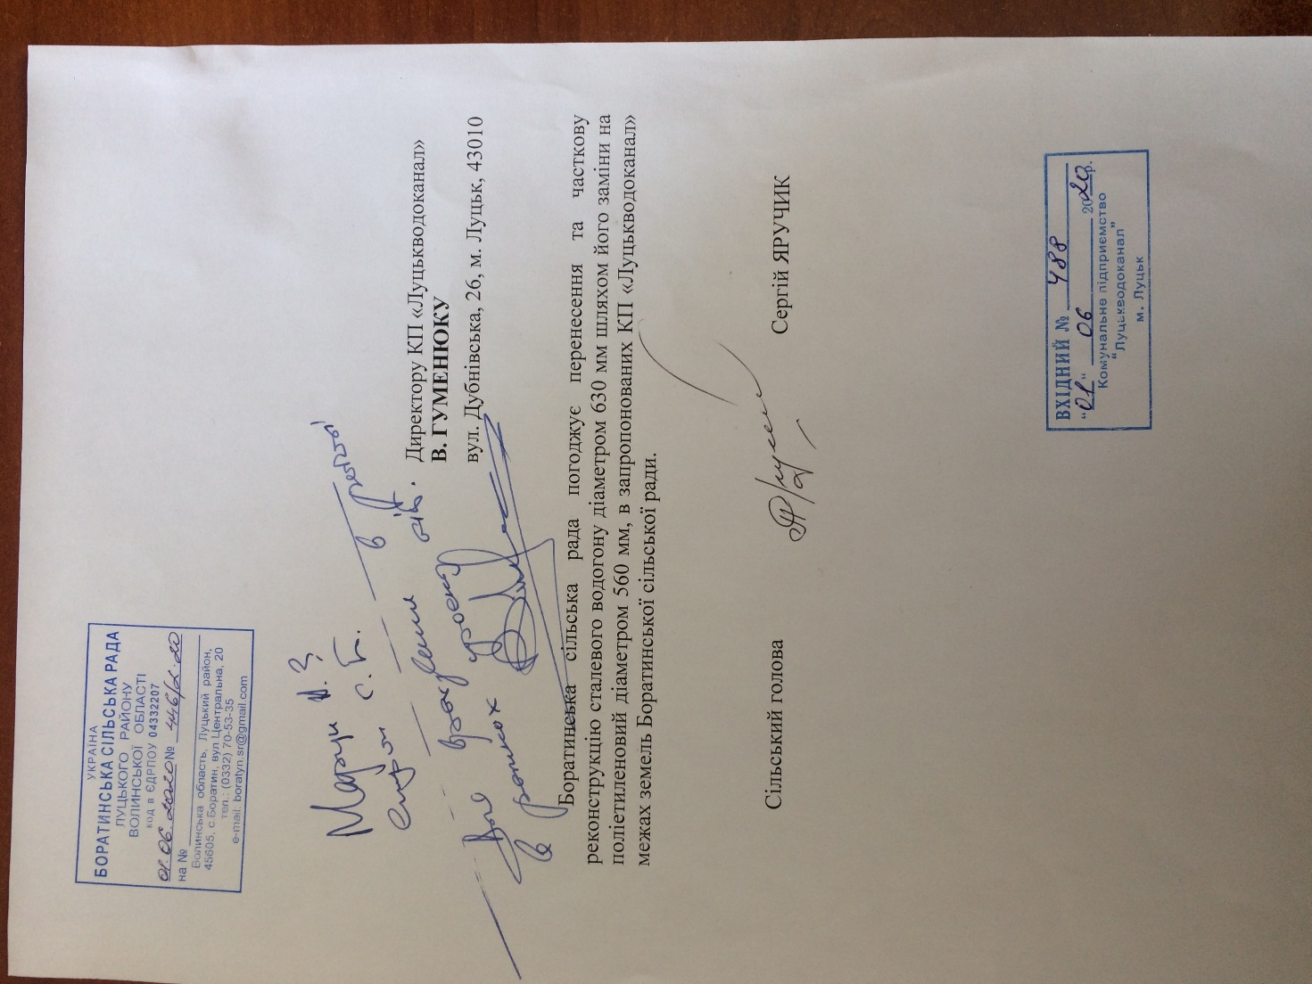

Додаток ВП4: КРЕСЛЕННЯ ДЛЯ СКЛАДОВИХ вп

Додаток ВВ1: масштаб робіт та первинний розрахунок витрат

Додаток ВВ2: основний план кос м. луцьк

Додаток ВВ3: топографічна мапа майданчику кос м. Луцьк

Додаток ВВ4: дозвіл на спеціальне водокористування

Додаток ВВ5: пропоноване розташування нових споруд на майданчику кос м. луцьк

Додаток ВВ6: первинний відстійник (план)

Додаток ВВ7: первинний відстійник (переріз)

Додаток ВВ8: аеротенк (план та стінові панелі)

Додаток ВВ9: аеротенк (переріз)

Додаток ВВ10: аеротенк (переріз повітряних каналів)

Додаток ВВ11: аеротенк (розташування повітряних каналів)

Додаток ВВ12: аеротенк (розташування дифузорів повітря)

Додаток ВВ13: станція повітродувок (план та переріз)

Додаток ВВ14: вторинний відстійник (план)

Додаток ВВ15: вторинний відстійник (переріз)

Додаток ВВ16: механічне очищення

Стаття 113 Конституції України
Стаття 114 Конституції України.

